Министерство общего и профессионального образования
Российской Федерации
КАЗАНСКИЙ ГОСУДАРСТВЕННЫЙ ТЕХНИЧЕСКИЙ УНИВЕРСИТЕТ
им. А.Н. ТУПОЛЕВА

Автоматизированные
расчет и проектирование
камер сгорания ГТД

Методическое пособие

Казань, 2000

Введение

Дальнейшее развитие газотурбинных двигателей (ГТД), надёжность, экономичность их работы в значительной степени зависит от совершенства конструкции и правильной организации рабочего процесса в высокофорсиванных камерах сгорания, являющихся одним из основных элементов ГТД.
Рациональность конструкции камеры сгорания определяется тем, насколько успешно в ней организовано устойчивое, высокоэффективное сгорание топлива при небольших потерях полного напора, равномерной температуре газа на выходе, небольших размерах и весе, а также высокой надежностью и долговечностью работы.
В связи со сложностью внутрикамерных процессов, в настоящее время отсутствуют законченные методики расчета характеристик и конструктивного облика камеры сгорания. Поэтому, при проектировании максимально используют опыт проектирования и доводки предшествующих образцов, проводится значительный объем экспериментально-доводочных работ, как на модельных двигателях, так и в системе двигателя. Непрерывное усложнение конструкции и соответственно повышение стоимости экспериментальных исследований вынуждает все большее внимание уделять моделированию процессов и внедрению элементов автоматизированного проектирования камер сгорания. В настоящее время имеется ряд работ, посвященных этому вопросу, к сожалению они касаются только отдельных аспектов сложных процессов и не позволяют установить в полной мере связь между входными и выходными параметрами и непосредственно с конструкцией элементов камеры сгорания. Поэтому, несмотря на большое количество исследований в этой области, возникают существенные трудности в практическом использовании полученных результатов исследований. В то же время существуют традиционные методы проектирования, основанные на использовании имеющегося опыта и статистического материала, которые позволяют провести предварительные расчеты. Очевидно, что расширение и углубление экспериментально-теоретических исследований внутрикамерных процессов, систематизация различных подходов, а также использование статистического материала в виде банка данных позволит при надлежащем математическом и программном обеспечении получить методы расчета камер сгорания, пригодные к использованию в системах автоматизированного проектирования двигателей.
1. Основы рабочего процесса и требования, предъявляемые
к камерам сгорания.

Основное назначение камеры сгорания - повышение температуры рабочего тела двигателя за счет освобождения химической энергии при сжигании топлива. В настоящее время наблюдается стремление непрерывного повышения подогрева в основных камерах сгорания с целью значительного улучшения удельных и общих показателей двигателей в целом. Допустимая температура газов на выходе из основной камеры сгорания превышает Т_{г}= 1400...1500 К, что соответствует общему коэффициенту избытка воздуха α=2...3, который имеет тенденцию к постепенному приближению к стехиометриии.
Основная камера сгорания во входной части имеет диффузор, в котором снижается скорость и повышается статическое давление. Головная часть жаровой трубы делит весь воздух на первичный, поступающий через фронтовое устройство, и вторичный, поступающий через отверстия в жаровой трубе. Фронтовое устройство создает определенную структуру потока в передней части жаровой трубы, обеспечивающую смесеобразование, стабилизацию пламени и предопределяет эффективный ход выгорания смеси.
Согласно многочисленным данным в исследованиях весь объем жаровой трубы условно разделяется на три основных зоны: первичная зона - здесь обеспечивается качественная подготовка топливовоздушной смеси, ее воспламенение и устойчивое горение; зона догорания или промежуточная зона - здесь происходит взаимодействие потока с поперечными струями первого ряда отверстий и догорание топлива до максимально возможного уровня и зона смешения - в ней происходит снижение температуры газов до необходимого уровня и формирование профилей температур перед турбиной (рис.1).
Струи вторичного воздуха, втекающие через ряд отверстий, как правило, участвуют в процессе догорания основной массы топлива, а также, за счет эжекции части этого воздуха в зону обратных течений (ЗОТ), фронтового устройства, могут повлиять на структуру течения, процессы смесеобразования и условия стабилизации пламени. Воздух, втекающий через последующие ряды отверстий жаровой трубы в основном обеспечивает формирование необходимого поля температур и скоростей на выходе из камеры и практически не оказывает влияния на выгорание и стабилизацию пламени.

Основные элементы камеры сгорания газотурбинного двигателя

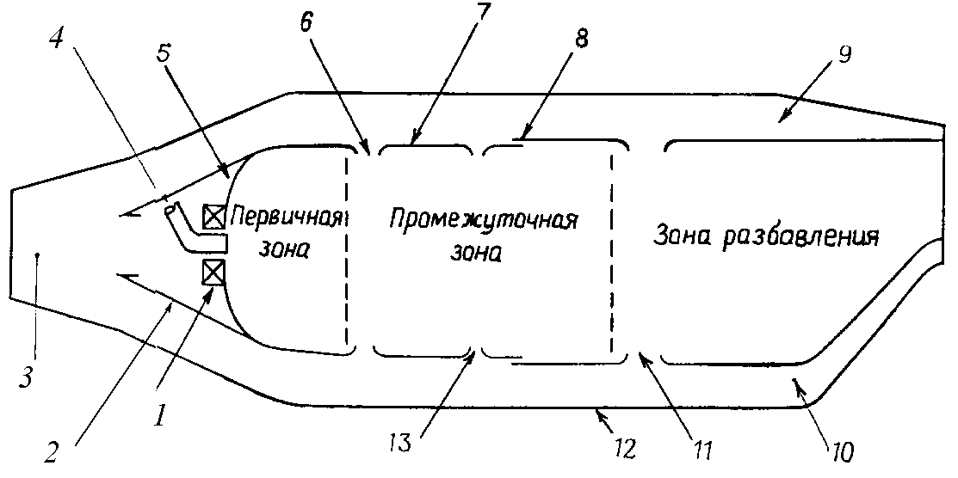
Рис. 1. 1 – воздушный завихритель; 2 – воздухозаборник; 3 – диффузор;
4 – топливная форсунка; 5 – головка (фронтовое устройство); 6 – отверстия первичной зоны; 7 – жаровая труба; 8 – щель для охлаждающей завесы; 9 – внешний кольцевой канал; 10 – внутренний кольцевой канал; 11 – отверстия зоны разбавления; 12 – корпус; 13 – отверстия промежуточной зоны.

Определенная структура течения за фронтовым устройством организуется прежде всего из условия обеспечения устойчивого горения и сводится к организации потока с образованием зоны обратных токов. Типичным фронтовым устройством является - лопаточный завихритель со втулкой и переходным корпусом между завихрителем и цилиндрической частью жаровой трубы. Кольцевая закрученная струя воздуха, вытекающая из завихрителя, создает за фронтовым устройством зону рециркуляции, которая обеспечивает устойчивое горение. Поперечные размеры этой зоны определяются геометрией фронтового устройства.
Жидкое топливо, впрыскиваемое форсункой в жаровую трубу, дробится на капли, размеры которых определяются типом форсунки, перепадом давления за ней и аэродинамическими силами в потоке. За завихрителем капли топлива по мере движения нагреваются окружающим потоком воздуха, испаряются, смешиваются с воздухом и образуют в итоге определенный профиль распределения топлива и состава смеси. В этих условиях относительно крупные капли топлива внедряются в зону основного потока и уносятся им, минуя зону рециркуляции, более мелкие капли и пары участвуют в процессе массообмена между прямым и обратным потоками. В итоге профиль состава смеси по сечению жаровой трубы будет определяться не только диффузией паров и мелких капель топлива в потоке, но и распределением капель топлива по траекториям, в особенности на переходных режимах при относительно низких температурах на входе в камеру сгорания.
Процесс горения топливовоздушной смеси в камерах сгорания состоит из нескольких последовательных стадий: розжига (воспламенения) смеси посторонним источником тепла, в качестве которого может служить свеча поверхностного разряда, или факельный воспламенитель, стабилизации пламени в зоне рециркуляции и распространения пламени в потоке. Исследования показывают, что процессы горения топливовоздушной смеси и смешения происходят одновременно и поэтому трактовка механизма процесса горения с позиций существующих теорий горения однородных смесей затруднен.
В первом приближении механизм горения в основных камерах можно представить в следующем виде: после розжига смеси в головочной части трубы в зоне обратных токов происходит непрерывная циркуляция горячих продуктов сгорания. Благодаря этому обеспечивается стабилизация и распространение пламени в потоке. Воздух, поступающий из периферийных отверстий, постепенно подмешивается к основному потоку и образует смесь, эффективность сгорания которой зависит от распределения воздуха по длине КС.
Если принять допущение, что происходит горение межкапельной паровоздушной смеси, то тогда возможно использование основных зависимостей, полученных для горения однородных смесей. В этом случае существуют несколько подходов для моделирования процессов горения. Наиболее важными из них являются: моделирование реакторами идеального смешения и моделирование по скорости распространения пламени. Обе указанные модели весьма приближенно описывают процессы горения вследствии того, что не учитывают процессов смешения, одновременно протекающих в зоне горения.
Использование этих моделей на практике позволяет получить некоторые расчетные соотношения. Например, при проектировании широко применяется общеизвестный критерий форсировки:
$K_{v}=\frac{1,\text{735}⋅{\text{10}}^{6}G_{K}}{P_{K}^{1,\text{75}}V_{K}\text{exp}({T_{к}^{}}/{\text{300}})}$;
где, G_{к} – расход через камеру сгорания; Р_{к}* , Т_{к}* – давление и температура на входе в камеру.
С помощью данного соотношения можно оценить потребный размер камеры сгорания при известных значениях давления и температуры на входе и требуемом уровне полноты сгорания на выходе из нее.
Использование теории гомогенного реактора позволяет производить качественный анализ влияния некоторых параметров на ее выходные характеристики. Однако, дальнейшее развитие камер сгорания, повышение требований к ним, не позволяет в полной мере оценить эффективность процессов сгорания и, тем более, рассчитывать внутрикамерные процессы. Это обусловлено тем, что представление зоны горения в виде реактора идеального смешения не учитывает все многообразие факторов, влияющих на протекание таких сложных процессов, как распыливание и испарение топлива, смешение паров с воздухом, распределение воздуха по длине жаровой трубы и т.д.
К камерам сгорания ГТД предъявляются более двух десятков параметрических требований, удовлетворение которых возможно только при компромиссных решениях. В то же время, все требования можно сгруппировать в три блока: обеспечение эффективности, надежности и экологичности.
Рассмотрим более подробно основные требования, предъявляемые к камерам сгорания.
1. Коэффициент полноты сгорания, который характеризуется отношением количества тепла, выделившегося при сгорании единицы массы топлива, к его теплотворной способности. Значения полноты сгорания на основных режимах достигают η_{г} = 0,98...0,99.
2. Минимальные потери полного давления в камере, обусловленные наличием гидравлических и тепловых сопротивлений характеризуемые коэффициентом восстановления полного давления:
σ_{к.с.}=Р_{г}*/Р_{к}* ,
где, Р_{г}* – давление на выходе камеры сгорания, Па; Р_{к}* – давление воздуха за компрессором, Па. Потери полного давления лежат в пределах 0,94...0,96.
3. Минимальные габаритные размеры камеры сгорания обычно характеризуются величиной теплонапряженности, которая равна отношению количества тепла, выделившегося в единицу времени к объему жаровой трубы и давлению на входе в камеру сгорания:
$Q_{v}=\frac{Q}{V_{ñ}P_{}}=\text{3600}\frac{H_{u}G_{}}{V_{ñ}P_{}}h_{}$,
где, Н_{и} – низшая теплотворная способность топлива, Дж/кг; G_{т} – секундный расход топлива, кг/с; V_{ж} – объем жаровой трубы, м³.
Чем больше теплонапряженность при заданном расходе топлива, тем меньше объем камеры сгорания. Теплонапряженность камер сгорания современных ГТД составляет (3,5...6,5)10⁶ Дж/м³Па.
4. Устойчивая работа без погасания и вибрационного горения во всем эксплуатационном диапазоне по составу керосино-воздушной смеси от α_{min} до α_{max} и при изменении параметров на входе от минимального до максимального значения. В камерах сгорания может меняться от 1,2 (на режимах запуска) до 20...60 (на режимах сброса газа).
5. Обеспечение заданного уровня максимальной неравномерности поля температур на выходе из камеры сгорания.
Максимальная неравномерность поля температуры газа характеризуется отношением разности наибольшей температуры в данной точке поля и средней температуры газа к разности средней температуры газа и температуры воздуха за компрессором:
$Dq=\frac{T_{\text{max}}^{}−T_{\text{ð}}^{}}{T_{ð}^{}−T_{}^{}}$;
Величина θ для камер сгорания ГТД должна составлять 0,25...0,4.
6. Минимальный уровень содержания токсичных веществ и дыма в продуктах сгорания.
К токсичным веществам относятся угарный газ СО, углеводороды С_{x}Н_{y}, окислы азота NO_{x}. Концентрация токсичных веществ в выхлопных газах не должна превышать допустимых норм, устанавливаемых ИКАО.
7. Высокая надежность конструкции и стабильность характеристик камеры сгорания при заданном ресурсе ГТД.

2. Особенности конструкций камер сгорания ГТД.

По мере развития ГТД конструкция камер сгорания непрерывно совершенствуется. Многие элементы камер сгорания имеют строго индивидуальные особенности, к ним можно отнести конструкцию фронтового устройства, топливных форсунок, тип воспламенителей и распределение отверстий подвода вторичного воздуха в жаровой трубе.
Дальнейшее совершенствование конструкции камер сгорания в настоящее время обусловлено необходимостью снижения выбросов вредных веществ, требованием высокой надежности, долговечности и компактности. С этой целью создаются камеры сгорания с регулируемым расходом воздуха, с двухзонным горением и с использованием схемы снижения подготовленных «бедных» горючих смесей.
Схема и конкретный тип камеры сгорания определяются конструкцией двигателя. В полноразмерных авиационных двигателях применяются камеры сгорания прямоточной схемы. В малогабаритных двигателях больше не используются противоточные кольцевые камеры сгорания.

2.1. Кольцевые камеры сгорания

В ГТД наиболее широко применяются кольцевые и трубчато-кольцевые типы камер сгорания.
На рис.2.1 представлена схема кольцевой камеры сгорания высокотемпературного двигателя АЛ-31ф.
В данной камере сгорания преобладает перфорированная часть жаровой трубы, которая обеспечивает подвод охлаждающего вторичного воздуха. Для обеспечения процесса сгорания в жаровой трубе выполнены основные отверстия зоны горения, а для выравнивания температурных полей – два ряда отверстий смесителя. Фронтовое устройство выполнено в виде лопаточного завихрителя с трапециевидными выходными патрубками наружной втулки завихрителя.
Характерным представителем кольцевых камер является также камера сгорания двигателя НК-86, показанная на рис.2.2.
Камера сгорания включает наружный корпус 5, жаровую трубу 6, внутренний корпус 8 и два воспламенителя. Корпус камеры сгорания является силовой (несущей) частью двигателя и воспринимает силы и моменты, возникающие при работе двигателя. Основные узлы камеры сгорания изготовлены из жаростойкой стали.
Наружный корпус 5 камеры сгорания представляет собой сварной узел, основными деталями которого являются две оболочки и два крепежных фланца. Передним фланцем корпус камеры сгорания крепится к направляющему аппарату последней ступени компрессора, а задним к сопловому аппарату турбины. На корпусе камеры сгорания имеются

Камера сгорания двигателя высокотемпературного ТРДД

Рис.2.1
1 – фронтовое устройство; 2, 4 – отверстия для подвода воздуха в зону горения
3, 5 – отверстия для подвода воздуха в зону смешения

фланцы крепления фиксаторов камеры сгорания и воспламенителей, фланец подвода топлива, а также штуцера для замера параметров воздуха за компрессором. В нижней части корпуса камеры сгорания приварен дренажный бачок для слива несгоревшего топлива после вынужденной остановки двигателя. Внутренний корпус камеры сгорания состоит из кожуха 8 с двумя фланцами. Для повышения жесткости к кожуху приварены три усиливающих кольца 9.

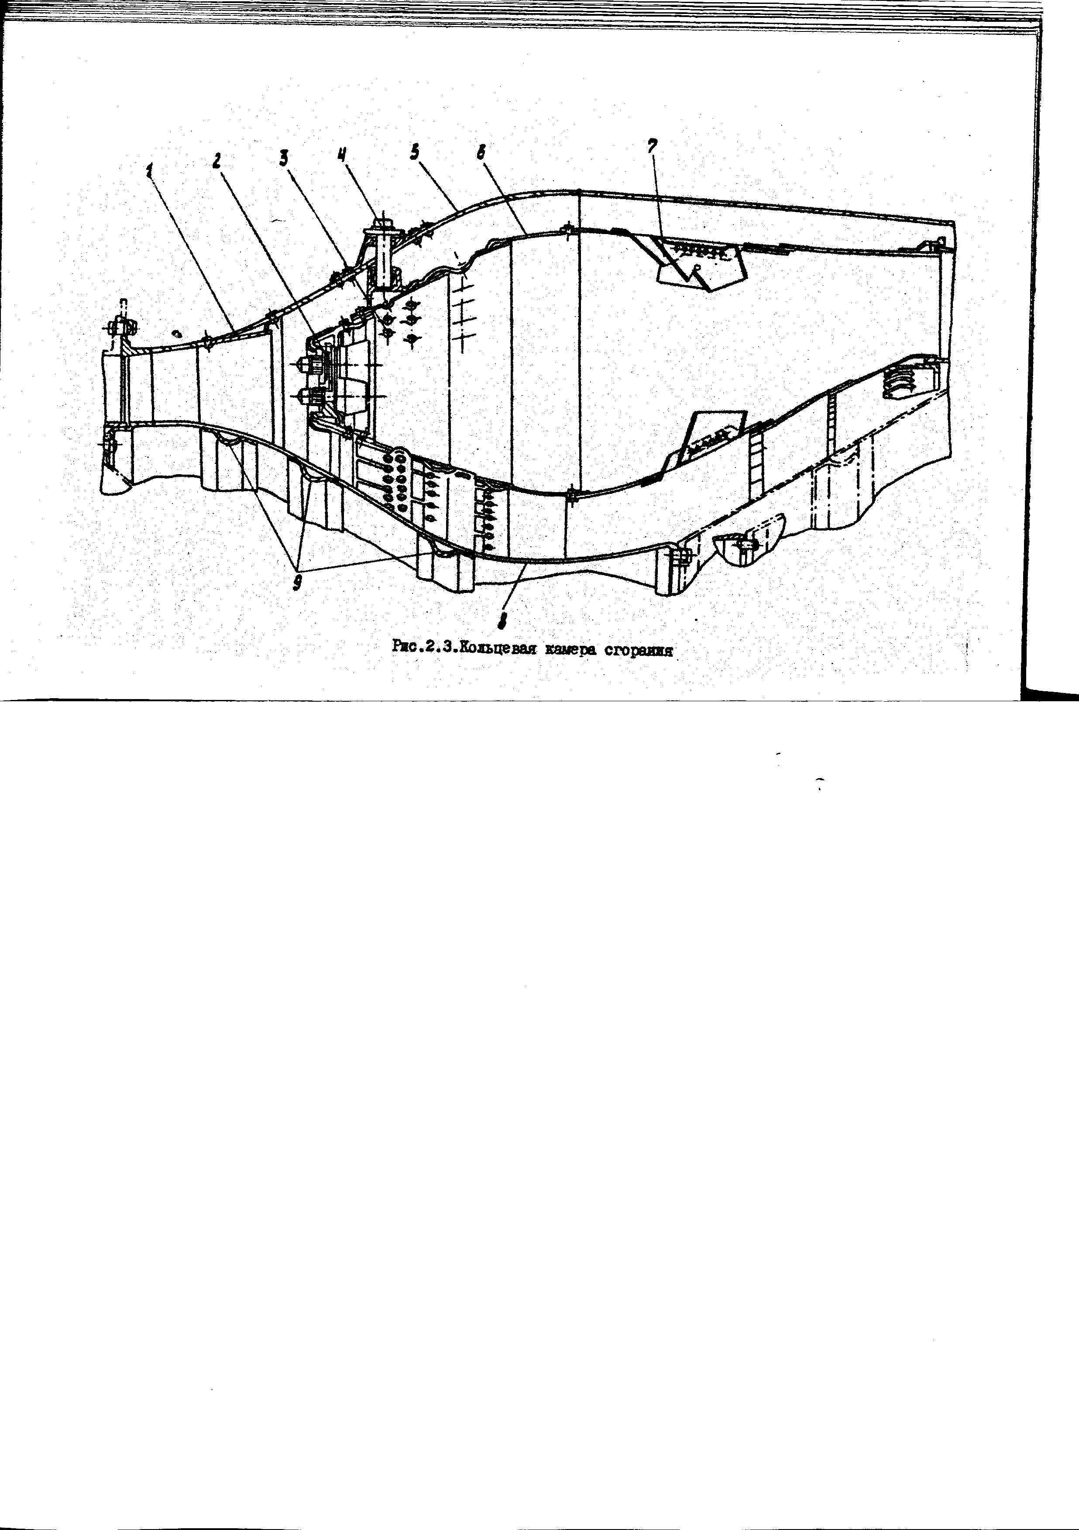
Рис.2.2. Кольцевая камера сгорания двигателя НК-8.

Жаровая труба 6 – кольцевого типа, состоит из кольцевого блока форсунок 2, наружной и внутренней стенок. В головочной части жаровой трубы имеются воздухопроводящие отверстия 3. К наружной стенке приварены двенадцать втулок фиксаторов для подвески жаровой трубы. Подвеска жаровой трубы осуществляется фиксаторами 4, каждый из которых крепится к фланцу. На конусе фиксаторов впрессован сферический вкладыш, обеспечивающий температурное смещение головки жаровой трубы. Подвод топлива в камеру сгорания осуществляется через два контура 139-ю одноканальными форсунками центробежного типа. Форсунки расположены в общем кольцевом блоке равномерно в два ряда по окружности в шахматном порядке. По наружному ряду расположено 70 форсунок, из них 35 форсунок (через одну) предназначены для обеспечения работы 1-го контура, а остальные 35 – для работы 2-го контура. По внутреннему ряду расположены 69 форсунок только 2-го контура.
Наличие двух контуров подвода топлива обеспечивает плавное изменение расхода и качественный распыл топлива в широком диапазоне изменения работы двигателя.
Сжатый в компрессоре воздух поступает в диффузор, образованный стенками наружного и внутреннего корпусов, и обтекает жаровую трубу. Около 20% воздуха направляется в фигурные отверстия блока форсунок, закручивается в завихрителях форсунок и, перемешиваясь с распыленным топливом, поступает в зону горения жаровой трубы. Около 30% воздуха проходит через отверстия 3 кольцевой головки жаровой трубы. Топливо сгорает в промежутке между блоком форсунок и смесительными патрубками 7. Смесительные патрубки служат для подачи воздуха, идущего на снижение температуры горячих газов и создание необходимого температурного поля на выходе из камеры сгорания. Оставшаяся часть воздуха идет на охлаждение стенок жаровой трубы, колец и лопаток 1 ступени соплового аппарата турбины. Зажигание топливовоздушной смеси в камере сгорания двигателя производится двумя воспламенителями факельного типа, расположенными сверху на корпусе под углом 38⁰ вправо и влево от вертикальной оси двигателя.

2.3. Трубчато-кольцевые камеры сгорания

Характерным представителем трубчато-кольцевых камер сгорания является камера сгорания двигателя ПС-90. На рис.2.3 представлен чертеж верхней части камеры сгорания ПС-90, которая состоит из следующих основных узлов: наружного корпуса 1, внутреннего кожуха 2, образующих кольцевую проточную часть, в которой располагаются двенадцать жаровых труб 5, газосборника 12, наружного 6 и внутреннего 7 колец диффузора, двенадцати топливных форсунок 3, свечей зажигания 4.
Камера сгорания (продольный разрез, верх)
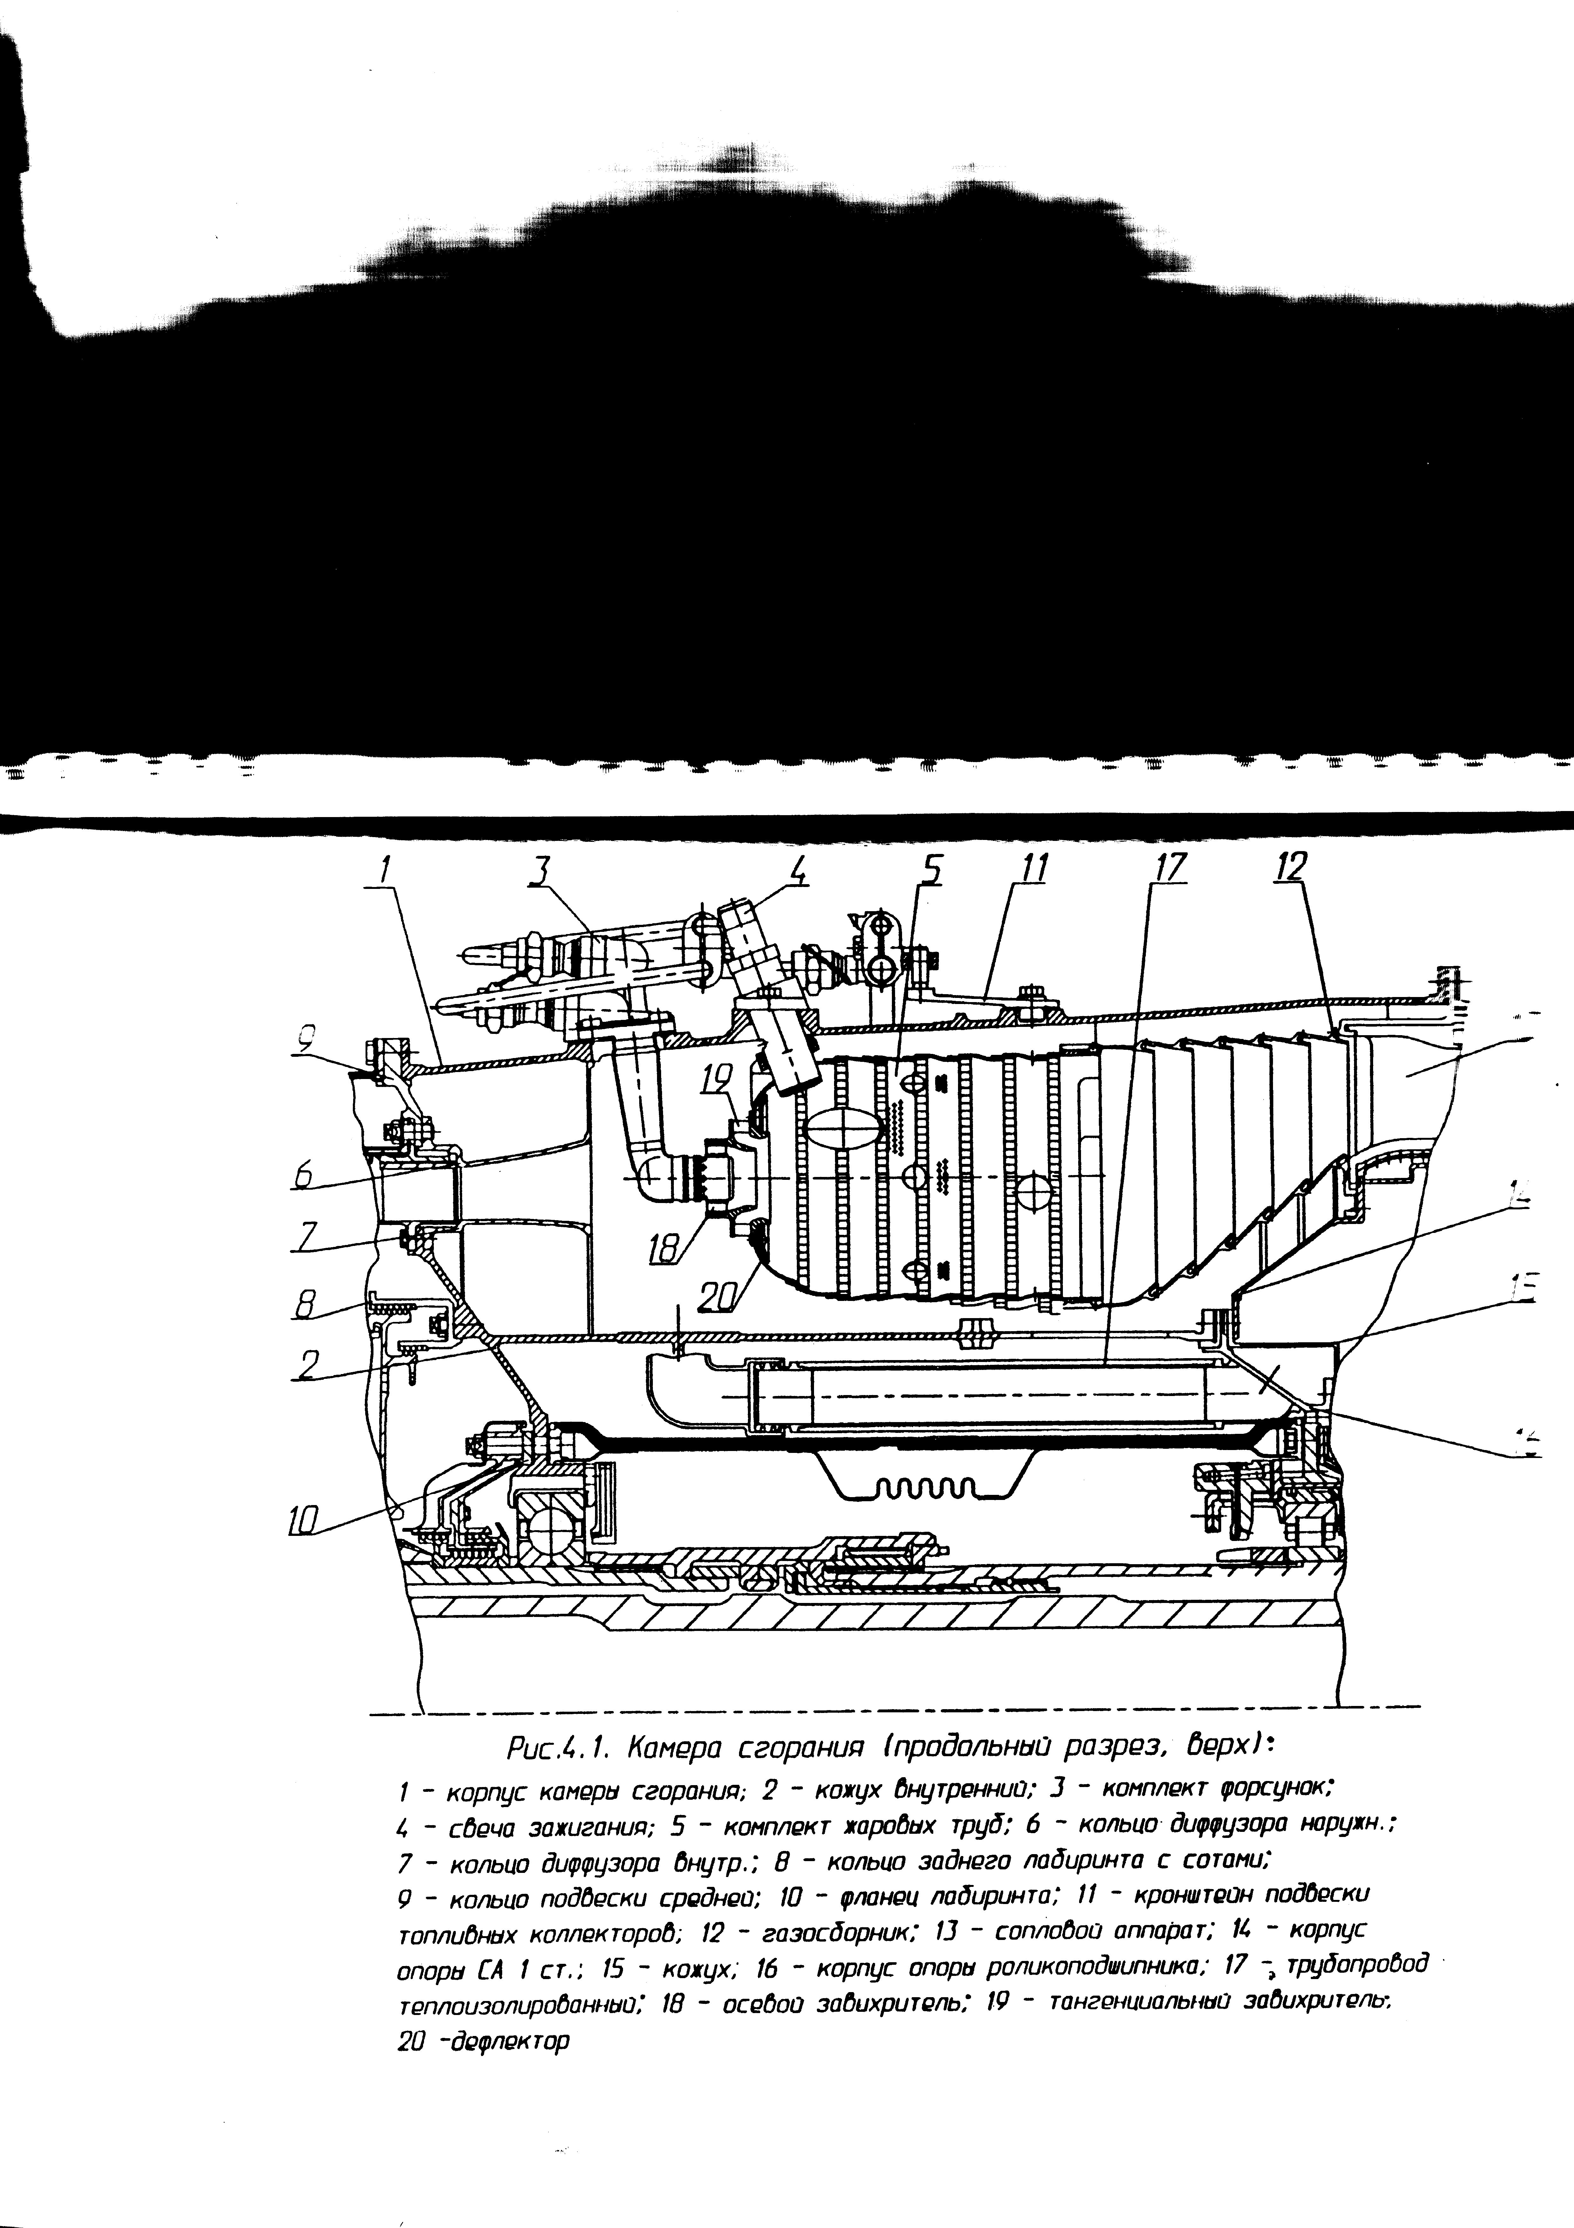

Рис.2.3.

Отличительной чертой данной камеры сгорания является наличие кольцевого газосборника, который обеспечивает минимальную неравномерность полей температуры, давления и скорости в окружном направлении и заданную эпюру температур в радиальном направлении.
Каждая жаровая труба состоит из головки 20, шести секций, семи гофрированных колец и заднего трапециевидного фланца, сваренных между собой. Эти элементы изготовлены из листового жаростойкого сплава. К головке жаровой трубы прикреплено фронтовое устройство (Ф.У.). В ходе доводки были созданы несколько принципиально различных фронтовых устройств. В первом варианте Ф.У. представляло собой испарительный топливовоздушный насадок с отверстиями в днище, в последующем это устройство было модифицировано в виде осевого завихрителя 18 и тангенциального завихрителя 19. Завихрители обеспечивают создание циркуляционного течения и смесеобразование.
Корпус и внутренний кожух камеры сгорания соединены двенадцатью скрепляющими силовыми стойками, которые входят в силовую схему двигателя и разгружают внутренний кожух и повышают жесткость всей системы. Они проходят между жаровыми трубами в потоке воздуха и поэтому не подвержены высокотемпературному воздействию газов.

2.4. Перспективы развития камер сгорания

Дальнейшее развитие и совершенствование авиационных двигателей потребовало значительного изменения конструкции камер сгорания. Эти изменения затрагивают камеры сгорания двигателей как военной, так и гражданской авиации, в которых наблюдается реализация высоких значений давления и температур при более длительном ресурсе и высокой надежности работы.
В последние годы камеры сгорания совершенствовались и продолжают совершенствоваться в следующих направлениях:
- Увеличение температуры газа на выходе.
- Повышение давления.
- Повышение полноты сгорания топлива в широком диапазоне режимов.
- Уменьшение потерь полного давления.
- Уменьшение размеров камеры, а, следовательно, – повышение ее теплонапряженности.
- Улучшение пусковых характеристик (особенно в высотных условиях).
- Снижение неравномерности температурного поля.
- Уменьшение веса камер сгорания, эксплуатационных расходов и стоимости производства.
- Снижение токсичности и дымления продуктов выхлопа.
- 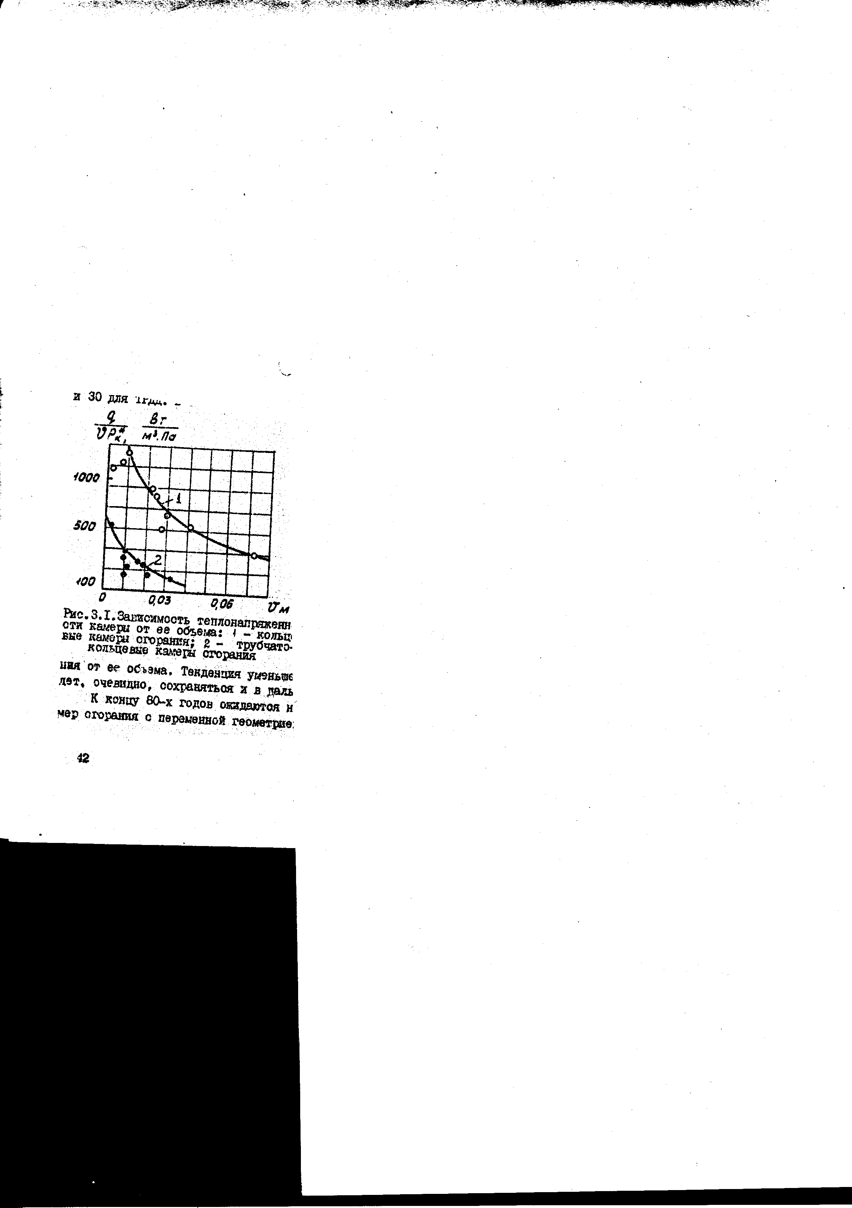Увеличение ресурса и повышение надежности камеры.

Зависимость теплонапряженности камеры сгорания от ее объема

Рис.2.4.

В последние годы наблюдается тенденция непрерывного роста температуры газа перед турбиной и степени повышения давления в компрессоре. Если в 1956 г. степень повышения давления в компрессорах ТРД составляла 12, то в 1979 г. она составляла около 20 для ТРД и 30 для ТРДД. В настоящее время создаются двигатели с π_{к}* =40…50.
Температура за камерой сгорания возросла с 1090 К (в середине 50-х годов) до 1700…1800 К (в настоящее время).
За указанный период времени объем камер сгорания некоторых типов двигателей уменьшился в несколько раз, что привело к значительному росту теплонапряженности камер сгорания.
На рис.2.4 приведена зависимость величины теплонапряженности камеры сгорания от ее объема. Тенденция уменьшения объема камер сгорания будет, очевидно, сохраняться и в дальнейшем.
В настоящее время получили развитие новые конструктивные варианты камер сгорания с переменной геометрией и двумя зонами горения. Эти камеры должны обеспечить низкий уровень вредных выбросов и высокую долговечность жаровой трубы.
На рис.2.5 приведена схема камеры сгорания CFM56. Здесь применяется фронтовое устройство с аэрацией топлива. Применение двойных соосных завихрителей с закруткой потока в разные стороны обеспечивает хорошее перемешивание топлива с воздухом. Это позволяет сократить протяженность зоны горения и, соответственно, снизить уровень эмиссии окислов азота и углеводородов. Жаровая труба состоит из отдельных точеных секций, что повышает точность изготовления охлаждаемых каналов, и прочность конструкции.

Схемы перспективных камер сгорания

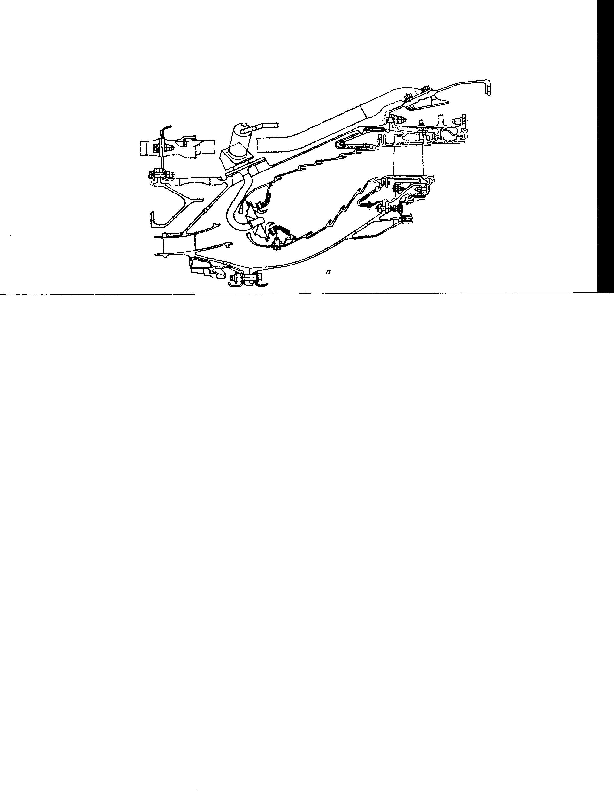Рис.2.5.

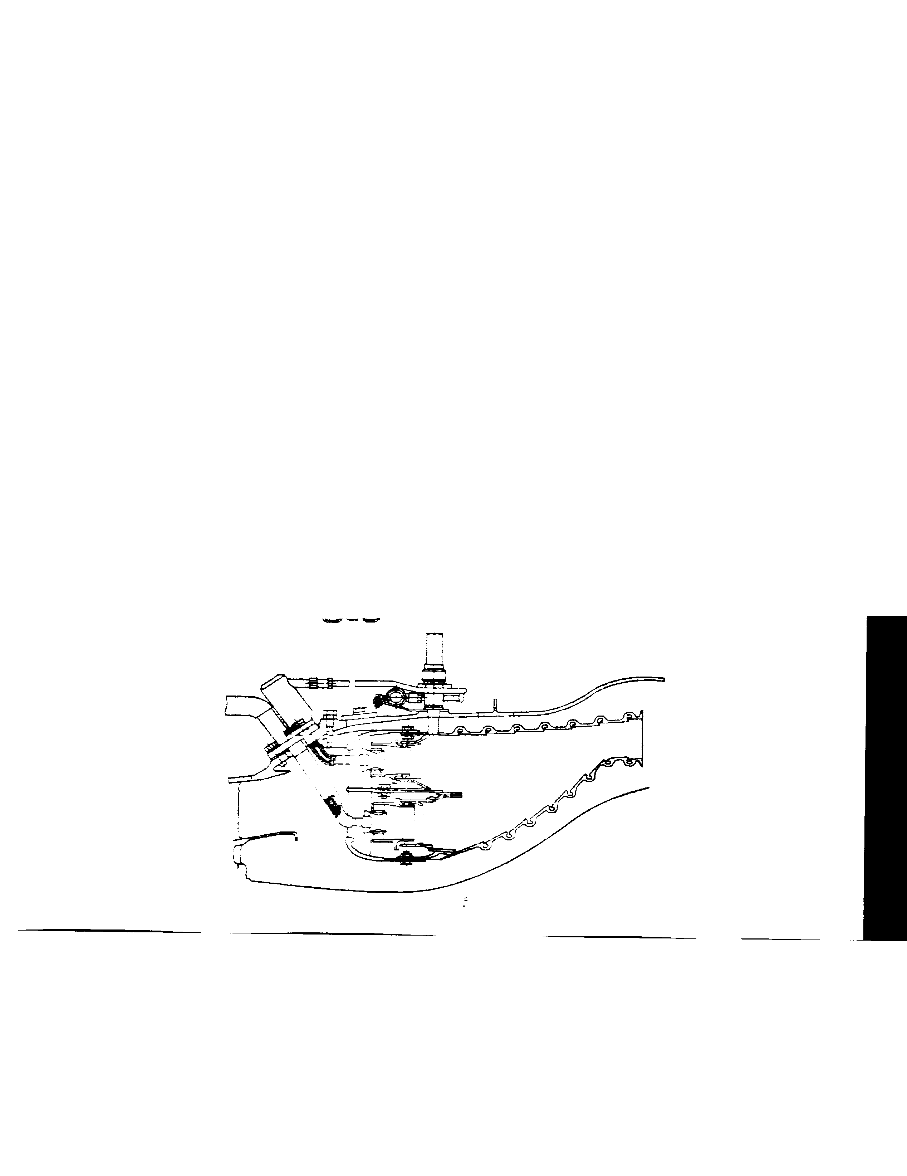
Рис.2.6.

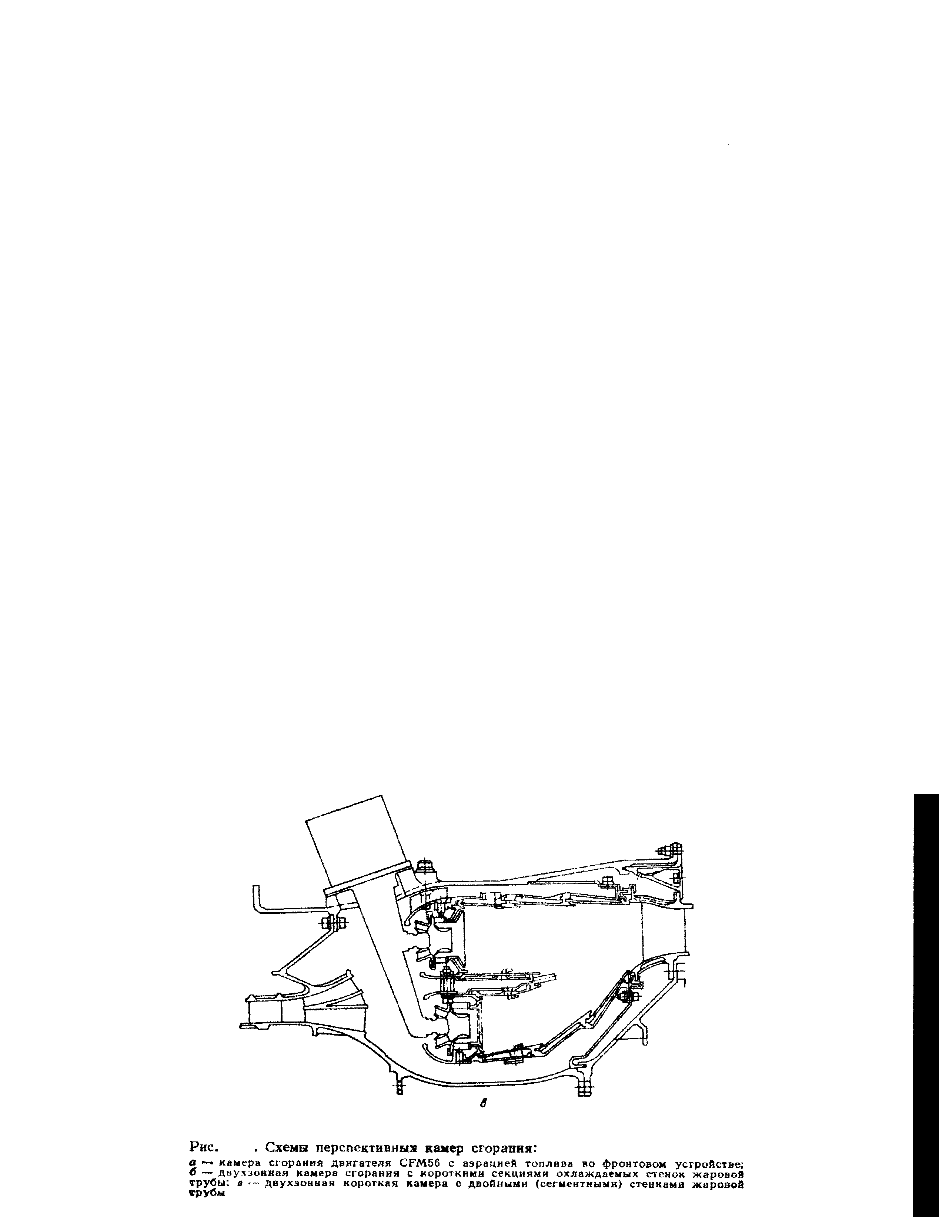Рис.2.7.

В настоящее время стал широко применяться двухзонный метод сжигания топлива. Этот метод позволяет лучше использовать объем жаровой трубы, снизить выделение токсичных веществ. На рис.2.6 и 2.7 показаны схемы двухъярусных камер сгорания, в которых применяется двухзонный метод сжигания топлива. С целью улучшения охлаждения стенок в них применяются секции короткой длины (рис.2.6) и секций с двойными стенками (рис.2.7).

2.5. Расчет деталей камеры сгорания на прочность

2.5.1. Расчет на прочность кожуха
В камере сгорания наиболее нагруженной частью является кожух, который воспринимает избыточное давление поступающего в камеру воздуха и осевое усилие. В кольцевых и трубчато-кольцевых камерах кожух служит также силовым элементом двигателя и в зависимости от конструктивного выполнения может передавать радиальные и осевые усилия от подшипников, реактивный крутящий момент от соплового аппарата турбины и др. Из перечисленных сил основной нагрузкой для кожуха камеры является избыточное давление воздуха, максимальная расчетная величина которого соответствует условию работы двигателя у земли с максимальной скоростью полета в зимних условиях при температуре воздуха -40…-60 С⁰. Под влиянием внутреннего давления воздуха стенки наружного кожуха камеры испытывают напряжения растяжения, а во внутренних кожухах этих камер (если их внутренние полости сообщаются с атмосферой) давление воздуха приводит к появлению напряжений сжатия.
Напряжение растяжения в стенке наружного кожуха по сечению вдоль образующей определяется по формуле:
$σ_{p}=\frac{\left(P_{2}−P_{н}\right)⋅D}{2⋅δ}$ ;

где, P₂ - давление за компрессором, Па; P_{н} - давление окружающего воздуха, Па; δ - толщина стенки кожуха, м; D - максимальный диаметр кожуха, м.
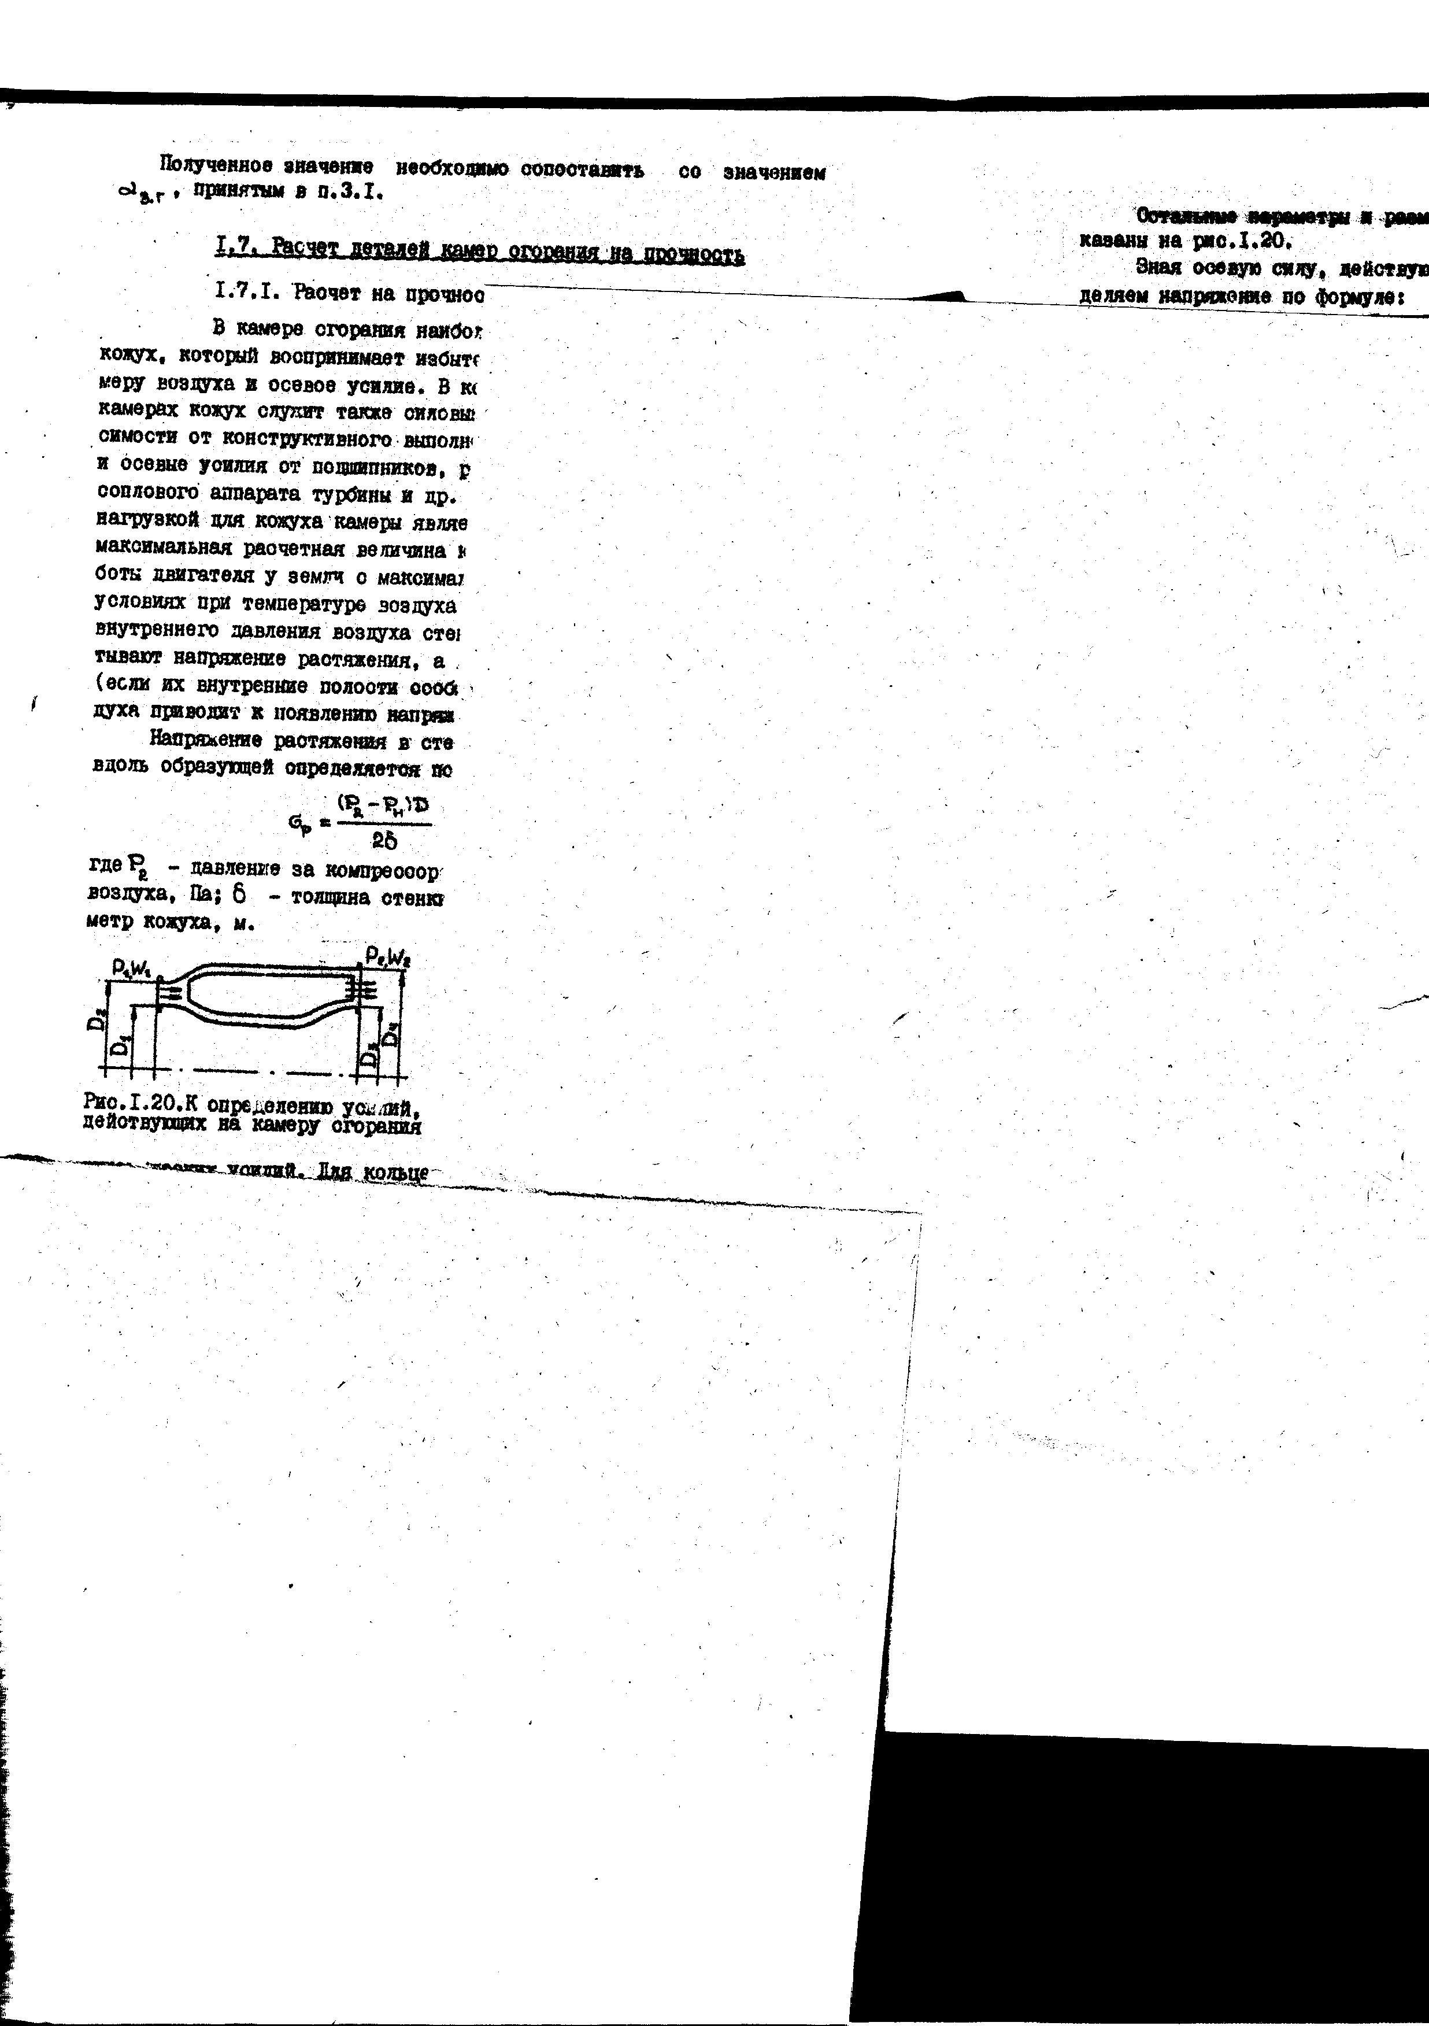Допустимые напряжения растяжения σ_{р}= 100…120 МПа. Стенки кожуха камеры сгорания рассчитываются также на разрыв от действия осевых сил. Осевые силы, действующие на камеру сгорания, определяются как сумма приложенных к ней статических и динамических усилий. Для кольцевой и трубчато-кольцевой камеры сгорания (рис.2.8) осевая сила, действующая на внутреннюю поверхность, будет равна:

Рис.2.8. К определению усилий, действующих на камеру сгорания.

$P_{\text{ос}}=m⋅\left(W_{1}−W_{2}\right)+\frac{π}{4}⋅\left[P_{1}⋅\left(D_{2}^{2}−D_{1}^{2}\right)−P_{2}⋅\left(D_{4}^{2}−D_{3}^{2}\right)\right]$ ;

где, m - секундный расход газов, проходящих через камеру.
Остальные параметры и размеры, входящие данную в формулу, показаны на рис.2.8.
Зная осевую силу, действующую на стенку жаровой трубы, определяем напряжение по формуле:
$σ_{p}=\frac{P_{\text{ос}}}{π⋅D⋅δ}$ ;
где, D - диаметр кожуха камеры, м; δ - толщина стенки кожуха, м.
Допустимые значения находятся в пределах σ_{р}= 100…120 МПа.

2.5.2. Расчет фланцев
Фланцы для крепления элементов камеры рассчитываются на изгиб от осевой силы P_{ос.}, определяемой по формуле п. 2.5.1. Зная суммарную силу P_{ос.}, определяем силу, действующую на один болт:
$P=\frac{P_{\text{ос}}}{z}$ ;
где, z - число болтов.
Момент, изгибающий фланец:
$μ=P⋅b$;
Для расчетного сечения фланца – цилиндрической полоски диаметром (D-2b) и толщиной a - момент сопротивления изгибу может быть найден из соотношения:
$W=\frac{π⋅\left(D−2⋅b\right)}{6⋅z}⋅a^{2}$;
и момент сопротивления изгиба:
$σ_{u}=\frac{6⋅z⋅P⋅b}{z⋅\left(D−2⋅b\right)⋅a^{2}}=\frac{6⋅P_{\text{ос}}}{π⋅\left(D−2⋅b\right)⋅a^{2}}$;

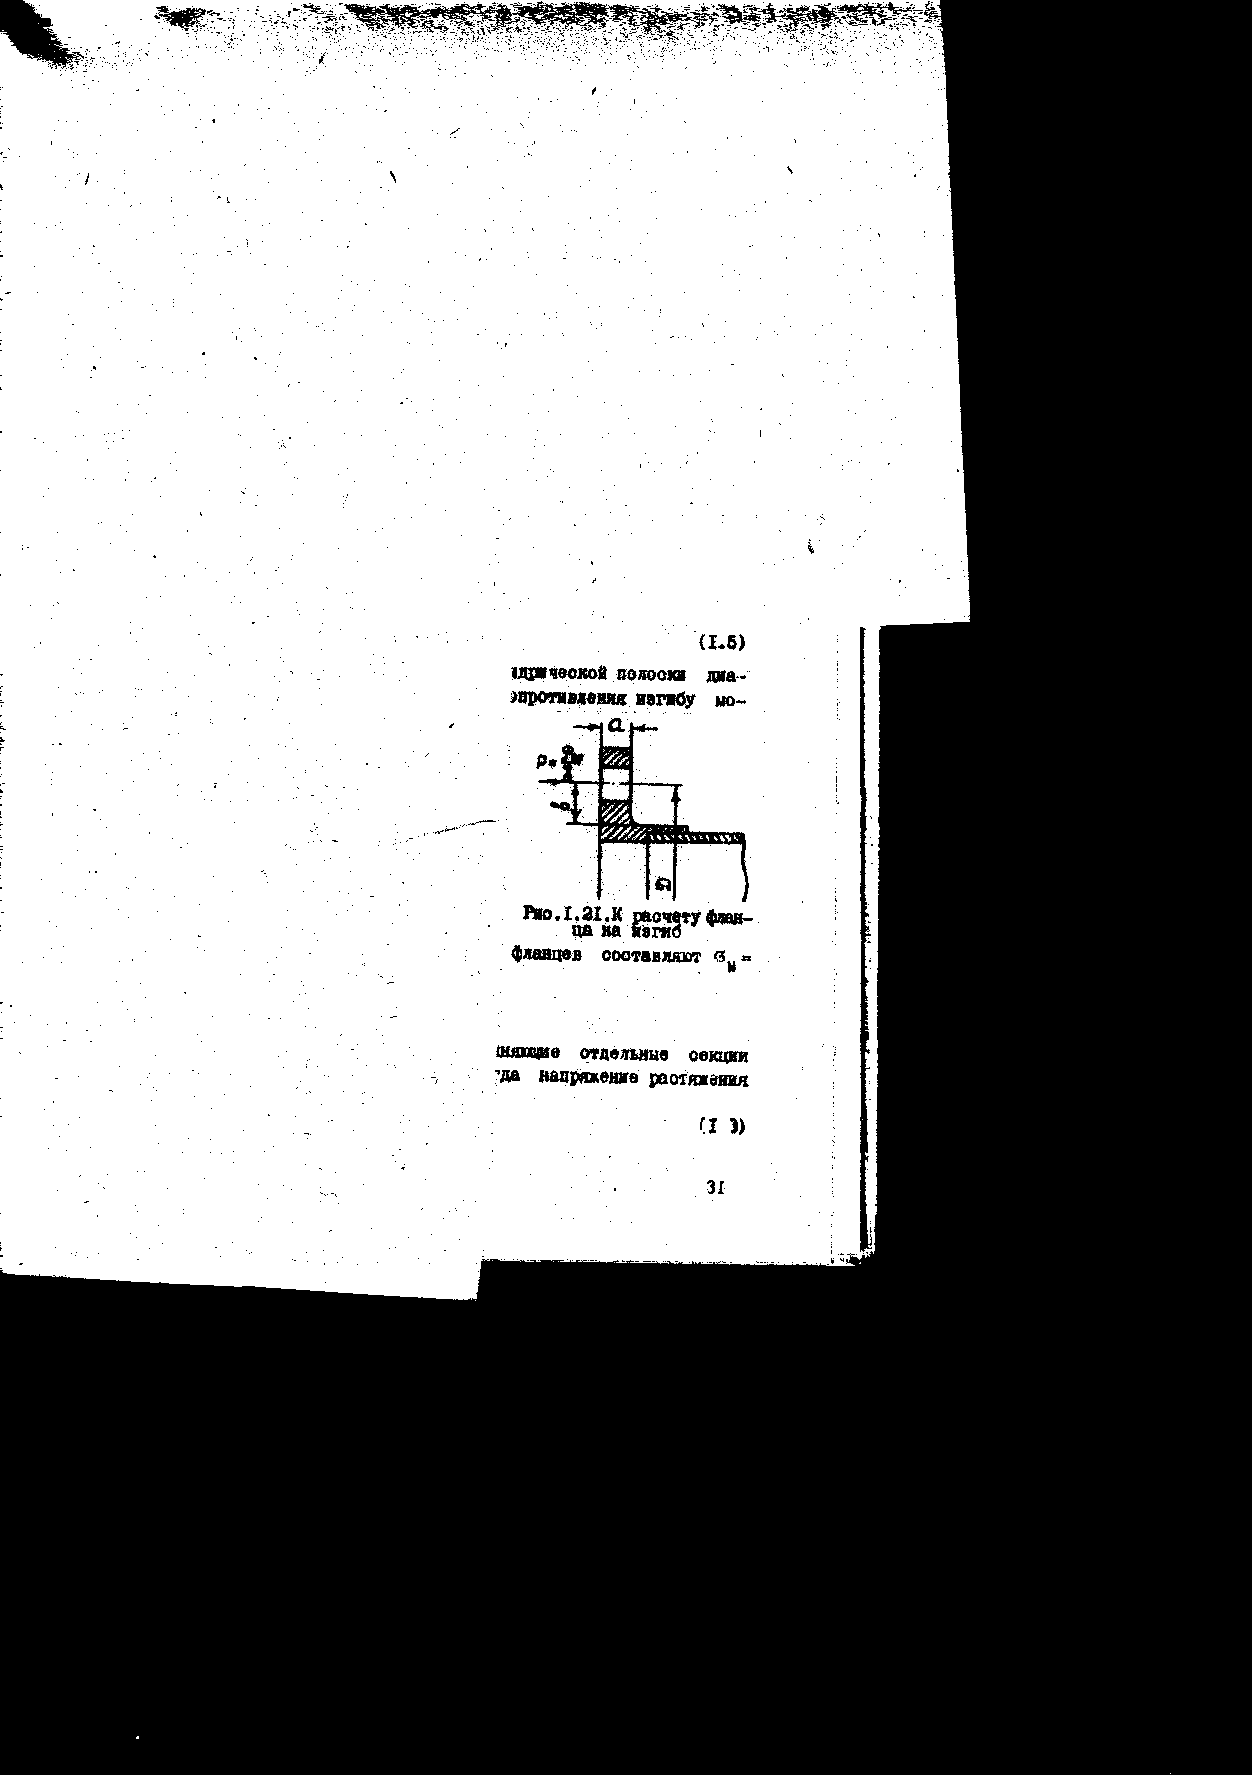

Рис.2.9. К расчету фланца на изгиб.

Указанные в формулах размеры приведены на рис.2.9. Допускаемые напряжения для изгиба фланцев составляют σ_{u}= 150…180МПа.

2.5.3. Расчет болтов
Будем считать, что болты, соединяющие отдельные секции камер, нагружены суммарной силой, тогда напряжение растяжения в болтах будет:
$σ_{p}=\frac{4⋅P_{\text{ос}}}{z⋅π⋅d_{1}^{2}}$ ;
где, z – число болтов; d₁ – внутренний диаметр резьбы болта.
Допускаемые напряжения в болтах находятся в пределах σ_{р}=150…180 МПа. Число болтов, соединяющих отдельные части камер для обеспечения равномерной затяжки, обычно выбирают четным. Расстояние между соседними болтами (шаг) при давлениях Р>10⋅10⁵ Па t=(5…7)d, а при давлениях Р>30⋅10⁵ Па – t=(2.5…4.0)d, где d – наружный диаметр болта.

2.5.4. Расчет кожухов на устойчивость
Внутренние кожухи кольцевых и трубчато-кольцевых камер сгорания работают под действием внешнего давления. При увеличении давления до критического значения узел может потерять устойчивость, при этом деформация стенок резко возрастает, что может привести к нарушению работы конструкции. Поэтому внутренний кожух необходимо проверить на устойчивость с тем, чтобы действующее давление P было бы достаточно мало в сравнении с критическим давлением P_{кр.}, при котором кожух теряет свою устойчивость и, деформируясь, приминается. Величина P_{кр}, Па, определяется по уравнению:
$P_{\text{кр}}=0,9⋅E⋅\frac{δ}{l}⋅{\left(\frac{δ}{R}\right)}^{1\text{.}5}⋅{\text{10}}^{5}$;
где, E – модуль упругости материала кожуха при рабочей температуре, Дан/см²; l – расчетная длина кожуха, м; R – радиус кожуха, м; δ – толщина стенки кожуха, м.
Коэффициент запаса устойчивости, характеризуемый отношением избыточного критического давления к максимально действующему избыточному давлению k=P_{кр.}/P, для выполняемых камер составляет не менее 1,8…2,0.
Основным требованием, предъявляемым к материалам жаровых труб, является высокая жаростойкость и жаропрочность, кроме того, материалы должны быть устойчивыми против газовой коррозии при высоких температурах и обладать малой склонностью к растрескиванию и короблению. Поскольку кожухи имеют значительно более низкие рабочие температуры, то для них допускаются менее жаропрочные материалы, чем для жаровых труб.
Кроме того, материалы для камер сгорания должны обладать достаточно высокими технологическими качествами – допускать большую вытяжку при холодной штамповке, хорошо свариваться, поддаваться волочению, сгибанию.
Для изготовления жаровых труб камер сгорания применяют никельхромистые сплавы Х20Н80Т, ХН75МБТЮ, ХН38ВТ, ХН60В, ХН70Ю, Х25Н16Г7АР, Х24Н25Т.
Для камер сгорания, работающих при температуре 900°С, можно применять материалы Х20Н80Т, ХН75МБТЮ, ХН38ВТ и при температуре 950…1100°С – ХН60В.

3. ПРОЕКТИРОВОЧНЫЙ РАСЧЕТ КАМЕРЫ СГОРАНИЯ

Методика инженерного расчета камер сгорания ГТД основывается на теоретических положениях, разработанных при изучении отдельных физических явлений, из которых складывается рабочий процесс. Сложность явлений, протекающих в камере при ее работе, заставляет в ряде случаев прибегать к упрощающим предположениям, использовать статистические данные предыдущего опыта проектирования.
Инженерный расчет камеры сгорания состоит из двух основных этапов: конструкторского расчета и поверочного расчета.
Конструкторский расчет производится при проектировании новой камеры сгорания. Из теплового расчета двигателя определяют параметры на входе в камеру сгорания, из общей компоновки двигателя – тип и общие габаритные размеры камеры. Целью конструкторского расчета является получение конструктивного облика камеры сгорания, который включает основные размеры диффузора, профиль проточной части камеры, количество и размеры отверстий на стенках жаровой трубы и другие конструктивные параметры.
При поверочном расчете определяются параметры потока при заданной геометрии камеры сгорания с целью оптимизации конструкции жаровой трубы.
В задачу расчета входит определение оптимального распределения воздуха по длине жаровой трубы, расчет изменения параметров (температуры, составов смеси, испарения топлива, полноты сгорания) газового потока.

3.1. Проектировочный расчет камеры сгорания

3.1.1. Параметры рабочего тела перед камерой сгорания
P*_{к} – давление за компрессором, Па; Т*_{к} – температура за компрессором, К; G_{к} – расход воздуха за компрессором, кг/с; Т*_{г} – температура газа перед турбиной, К.
3.1.2. По известному значению Т*_{г}, задавшись полнотой сгорания, можно приближенно определяют общий коэффициент избытка воздуха в камере сгорания:
$α_{k}=\frac{H_{u}\text{.}η_{k}+C_{рг}\text{.}T_{г}^{}}{L_{0}\text{.}\left(C_{\text{рг}}\text{.}T_{г}^{}−C_{\text{рв}}\text{.}T_{к}^{}\right)}$ ;
где, С_{рв}, С_{рг} – средние теплоемкости воздуха и газа при постоянном давлении; С_{рг}=1.16596, кДж/кгК; С_{рв}=1.005, кДж/кгК; H_{u} – низшая теплотворная способность (для метана H_{u}=50000, для керосина H_{u}=43000); η − полнота сгорания (принимаем η=0,98).
3.1.3. Потребный расход топлива через камеру:
$G_{т}=\frac{G_{к}⋅\left(1−{\bar{G}}_{\text{охл}}\right)}{α_{к}⋅L_{0}}$ , кг / с;
где, ‾G_{охл} – относительный расход воздуха на охлаждение турбины; обычно принимают G_{охл}=0,05.

3.2. Определение входных и выходных геометрических параметров камеры сгорания

3.2.1. Площадь на входе в диффузор камеры сгорания

Можно определить по параметрам компрессора:
$F_{к}=\frac{G_{к}}{ρ_{к}⋅W_{к}}$ , м²;
где, W_{к} =100…150, м/с – скорость воздуха за компрессором;
$ρ_{к}=\frac{P_{к}}{R_{в}⋅T_{к}}$, кг/м³ – плотность воздуха;
здесь:
$P_{к}=π\left(λ_{k}\right)⋅P_{к}^{}$, Па; $T_{к}=τ\left(λ_{k}\right)⋅T_{к}^{}$, К; $R_{в}=$287 , Дж/кгК;

$$λ_{k}=\frac{W_{k}}{\text{18}\text{.}3⋅\sqrt{T_{k}^{}}}$$

3.2.2. Наружный диаметр кольцевого канала на выходе из компрессора
$D_{\text{.}\text{.}}=\sqrt{\frac{4⋅F_{k}}{p⋅\left(1−{\bar{d}}_{\text{}}^{2}\right)}}$ , м.

3.2.3. Средний диаметр компрессора
$D_{\text{.}\text{ð}\text{.}}=\frac{1+{\bar{d}}_{\text{}}}{2}⋅D_{\text{.}\text{.}}$ , м.
где, втулочное соотношение последней ступени компрессора ${\bar{d}}_{\text{}}$= 0,8...0,9.

3.2.4. Высота лопатки соплового аппарата компрессора
Высота кольцевого канала на входе в диффузор:
$h_{k}=\frac{F_{k}}{p⋅D_{\text{.}\text{ð}\text{.}}}$ , м.

3.2.5. Определение геометрических размеров на входе в турбину
Площадь на входе в турбину:
$F_{}=\frac{G_{}}{ρ_{{}_{}}⋅W_{}}$ , м².
где, G_{г} - расход газа через турбину; Wг – скорость на выходе из камеры сгорания; рекомендуется Wг = 180...200, м / с ;
$ρ_{}=\frac{P_{}}{R_{}⋅T_{}}$, кг / м³ ;
где, $P_{г}=P_{г}^{}⋅π\left(λ_{г}\right)$, Па; $T_{г}=T_{г}^{}⋅τ\left(λ_{г}\right)$, K; $P_{г}^{}=P_{к}^{}⋅σ_{\text{кс}\text{.}}$, Па;
коэффициент потерь давления в камере сгорания σ_{к.с} = 0,98 ;
$λ_{G}=\frac{W_{G}}{\text{20}\text{.}1⋅\sqrt{T_{G}^{}}}$ – приведенная скорость на выходе из камеры сгорания.

3.2.6. Наружный диаметр камеры на входе в сопловой аппарат турбины
$D_{\text{тн}}=\sqrt{\frac{4⋅F_{г}}{π⋅\left(1−{\bar{d}}_{\text{втт}}\right)}}$ , м.

где ‾d_{втт}=0,7 – 0,8.

3.2.7. Внутренний и средний диаметры на входе в сопловой аппарат турбины
Соответственно:
$D_{\text{твн}}=\sqrt{D_{\text{тн}}^{2}−\frac{4⋅F_{г}}{π⋅}}$ , м, $D_{\text{тср}}=\frac{D_{\text{тн}}+D_{\text{твн}}}{2}$ , м.

Отсюда высота лопаток соплового аппарата: $h_{т}=\frac{D_{\text{тн}}−D_{\text{твн}}}{2}$ , м.

3.3. Расчет геометрических параметров диффузора

3.3.1.Степень расширения диффузора на безотрывном участке
$n_{д}=1+0,\text{32}⋅\sqrt{{L_{д}}/{h_{к}}}+0,{\text{005}⋅L_{д}}/{h_{к}}$,
где, L_{д} – длина безотрывной части диффузора; можно принять L_{д}/h_{к}=1.5…2.5 – относительная длина безотрывной части диффузора.

3.3.2. Площадь на выходе из безотрывного участка диффузора
F₁ = F_{к}n_{д} м² ,
где, F_{к} – площадь проточной части последней ступени компрессора;

3.3.3.Средний диаметр на выходе из безотрывного участка диффузора
$d_{д}=D_{\text{кср}}+2⋅L_{д}⋅\text{tg}\left(\frac{α_{д}}{2}\right)$, м;
где, α_{д}=10° – 12° – угол раскрытия диффузора.

3.3.4. Высота сечения на выходе из диффузора
$h_{l}=\frac{F_{l}}{π⋅{\text{ d}}_{д}}$ , м.

3.3.5. Наружный и внутренний диаметры выходного сечения диффузора
D_{н}=d_{д}+h₁, м; D_{вн}=d_{д} – h₁, м.

3.3.6. Площадь поперечного сечения участка внезапного расширения
$F_{2}=k_{p}⋅F_{1}$, м²;
где, k_{р}=1,15...1,25 – относительная площадь участка внезапного расширения.

3.3.7. Высота сечения участка внезапного расширения
$h_{2}=\frac{F_{2}}{π⋅d_{д}}$ , м.

3.3.8. Наружный и внутренний диаметры внезапного расширения
$D_{2Η}=d_{д}+h_{2}$ , м.; $D_{2вн}=d_{д}−h_{2}$ , м.

3.3.9. Расстояние от плоскости внезапного расширения до жаровой трубы
Δl=(1,5…2,0)h_{к}, м.

3.3.10. Коэффициент потерь давления в диффузоре
$\frac{{ΔP}_{д}}{\bar{q}}=ϕ_{д}⋅\left(1−\frac{1}{h_{д}^{2}}\right)$;
где, ϕ_{д} =0,45 – коэффициент потерь для диффузоров с внезапным расширением.

3.4. Расчет проточной части камеры сгорания

3.4.1. Площадь миделевого сечения камеры сгорания
$F_{m}={\left[\frac{R}{2}{\left(\frac{G_{k}⋅T_{k}^{{}^{0\text{.}5}}}{P_{k}^{}}\right)}^{2}\frac{{DP}_{k}}{{\bar{q}}_{k}}{\left(\frac{DP}{P_{k}}\right)}^{−1}\right]}^{0\text{.}5}$, м²;
где, R=293, Дж/кгК – газовая постоянная; $Δ$P_{k}/P_{k} – падение давления в камере; $Δ$P_{k} /‾q_{k} – коэффициент потерь в камере, рекомендуемые значения которых приведены в табл. 1;

Таблица 1
Тип камеры | $$\frac{DP_{k}}{P_{k}}$$ | $$\frac{DP_{k}}{{\bar{q}}_{k}}$$ | $$\frac{G_{}T_{}^{0,5}}{F_{m}P_{}}$$
Трубчатая | 0.07 | 37 | 0.0036
Трубчато-кольцевая | 0.06 | 28 | 0.0039
Кольцевая | 0.06 | 20 | 0.0046

Необходимо отметить, что приведенные в таблице данные соответствуют условиям работы камеры на взлетном режиме.

3.4.2. Средний диаметр камеры сгорания определяется в зависимости от средних диаметров компрессора и турбины
$d_{p}=D_{\text{.}\text{ð}\text{.}}+\left(D_{\text{.}\text{ð}\text{.}}−D_{\text{.}\text{ð}\text{.}}\right)⋅{\bar{l}}_{p}$ , м;
где, l_{p} – относительное расстояние от входа в жаровую трубу до расчетного сечения (следует принять l_{p}=0,5).

3.4.3. Для кольцевой камеры сгорания определяющей является высота

$H_{ђ}=\frac{F_{m}}{π⋅d_{p}}$ , м.
3.4.4. Диаметры наружной и внутренней обечаек кольцевой камеры сгорания
$D_{\text{}}=d_{p}+H_{k}$ , м ; $D_{\text{}}=d_{p}−H_{k}$ , м.
3.4.5. Площадь миделевого сечения жаровой трубы :
$F_{ж}=k_{\text{опт}}⋅F_{m}$, м² ;
где, k_{опт} – относительная площадь жаровой трубы (для кольцевой камеры сгорания $k_{\text{}\text{.}}=0\text{.}7\text{.}\text{.}\text{.}0\text{.}8$).
3.4.6. Высота кольцевой жаровой трубы:
$H_{ñ}=\frac{F_{ñ}}{p⋅d_{p}}$ , м.
3.4.7. Диаметры наружной и внутренней обечаек жаровой трубы в расчетном сечении:
$D_{ñ\text{.}\text{.}}=d_{p}+H_{ñ}$ , м; $D_{ñ\text{.}\text{}\text{.}}=d_{p}−H_{ñ}$ , м.
3.4.8. Длина жаровой трубы определяется из условия обеспечения заданногозначения неравномерности температурного поля $q$ :
$L_{ñ}=H_{ñ}⋅{\left(A⋅\frac{{DP}_{ñ}}{\bar{q}}⋅\text{ln}\frac{1}{1−q}\right)}^{−1}$ , м.
где, θ = 0,2...0,4; А – коэффициент пропорциональности, для кольцевых камер сгорания А=0,06; $\frac{Δ{\text{ P}}_{с}}{\bar{q}}=\frac{Δ{\text{ P}}_{к}}{\bar{q}}−\frac{Δ{\text{ P}}_{д}}{\bar{q}}$ – относительное падение давления в жаровой трубе ; $Δ$P_{к}/‾q , $Δ$P_{д}/‾q – относительное падение давления в камере и в диффузоре.
3.4.9. Общая длина камеры сгорания состоит из суммы длин диффузора L_{д}, жаровой трубы L_{ж} и расстояния между ними Δl:
L_{к} = L_{к} + Δl + L_{к}, м.

3.5. Распределение воздуха по длине жаровой трубы.

3.5.1. Распределение площадей отверстий по длине жаровой трубы является основной частью проектирования камер сгорания, от которого зависит ход рабочего процесса. На первом этапе проектирования это распределение можно задавать на основании статистических данных. Согласно статистическим данным это распределение определяется отношениями площадей к суммарной площади отверстий в следующих характерных сечениях :
L_{пз}=0,5H_{ж}, м – расстояние до первого ряда отверстий (длина первичной зоны); L_{см}=1,5H_{ж}, м – длина смесителя; L_{зг}=(L_{ж} – L_{см}), м – длина зоны горения.
Раскрытие жаровой трубы в характерных сечениях:
‾F_{фр} =F_{фр} /F₀ =0,2...0,3 – раскрытие фронтового устройства;
‾F_{озг} =F_{озг} /F₀ =0,2...0,3 – раскрытие отверстий первого ряда отверстий;
‾F_{озс} =F_{озс} /F₀ =0,3 – раскрытие смесителя;
‾F_{охл} =F_{охл} /F₀ =0,1...0,3 – относительная площадь подвода охлаждающего воздуха.
3.5.2. Суммарная эффективная площадь отверстий в стенке жаровой трубы определяется по величинам площади миделевого сечения корпуса камеры F_{m} и относительному падению давления на жаровой трубе ΔР_{ж}/‾q:
$F_{0}=\frac{F_{m}}{\sqrt{Δ{{\text{ P}}_{ж}}/{\bar{q}}}}$ , м².
3.5.3. Диаметр радиальных отверстий зоны горения:
$d_{\text{эфф}}=\frac{m⋅H_{ж}}{1,\text{25}⋅{\bar{q}}^{0,\text{25}}}⋅\left(1+\bar{q}⋅\frac{W_{\text{зг}}}{W_{0}}⋅\frac{F_{\text{озг}}}{F_{ж}}\right)$ , м.
где, $\bar{q}=\frac{{ρv}_{o}^{2}}{ρ_{г}v_{г}^{2}}$ – отношение динамических напоров струи и потока;
F_{озг}=F₀ F_{озг}, м²; $m=0\text{.}2\text{.}\text{.}\text{.}0\text{.}5$ – относительная глубина проникновения струи.
3.5.4. Действительный диаметр отверстий зоны горения будет:
$d_{\text{озг}}=\frac{d_{\text{эфф}}}{μ_{o}}$ , м.
где, μ₀= 0,7 – коэффициент расхода в отверстиях стенок жаровой трубы. Рекомендуется d_{озг}=0,012…0,016, м. В случае если диаметр отверстий больше 0,02 м, то их выполняют овальными или же в несколько рядов.
3.5.5. Общее количество отверстий подвода радиальных струй воздуха в зоне горения:
$n_{\text{озг}}=\frac{4F_{\text{озг}}}{π{\text{ d}}_{\text{озг}}^{2}}$ .
3.5.6. Шаг между отверстиями по наружному и внутреннему диаметрам:
$t_{н}=\frac{{πD}_{\text{нж}}}{n_{\text{озг}}}$ ; $t_{\text{вн}}=\frac{{πD}_{\text{внж}}}{n_{\text{озг}}}$, м
тогда относительный шаг: ‾t_{н}= t_{н}/d_{озг}, t_{вн}= t_{вн}/d_{озг} .
3.5.7. Количество отверстий по наружному и внутреннему диаметрам жаровой трубы:
$n_{\text{озгн}}=\frac{{πD}_{\text{жн}}}{\bar{t}n_{\text{озг}}}$ $n_{\text{озгвн}}=\frac{{πD}_{\text{жвн}}}{\bar{t}n_{\text{озг}}}$

3.5.8. Если принять, что приближенно диаметры отверстий зоны горения и
зоны смешения равны, аналогично можно определить и количество отверстий в зоне смешения:
$n_{\text{c}}=\frac{4F_{\text{}}}{p{\text{ d}}_{\text{}}}$ , F_{озс}=F_{o}⋅‾F_{озс}, м² .
3.5.9. Количество отверстий по наружному и внутреннему диаметру в зоне
смешения жаровой трубы:
$n_{\text{c}}=\frac{pD_{}}{\bar{t}d_{\text{}}}, n_{\text{c}\text{.}\text{}}=\frac{pD_{\text{}}}{\bar{t}d_{\text{}}}$ .
3.5.10. Определение количества поясов охлаждения стенок жаровой трубы по известной суммарной площади подвода охлаждающего воздуха F_{охл.}
Потребная площадь одного пояса подвода охлаждающего воздуха для кольцевой камере сгорания по внутреннему и наружном диаметрам:
$F_{{\text{}}_{1}}=p⋅\left(D_{ñ\text{.}\text{.}}+D_{ñ\text{.}\text{}\text{.}}\right)h_{s}$, м² ; $F_{\text{охл}\text{.}}=F_{0}⋅0\text{.}3$, м² .
При щелевом подводе охлаждающего воздуха h_{s} - высота щели, меняется обычно в пределах 0,001...0,002 м.
Количество поясов охлаждения: $n=\frac{F_{\text{}\text{.}}}{F_{{\text{}}_{1}}}$ .

3.6. Определение скорости истечения струй в жаровой
трубе

3.6.1. Средняя скорость в миделевом сечении камеры сгорания:
$W_{m}=\frac{{\text{RG}}_{}T_{}^{}}{P_{}^{}F_{m}}$ , м/с ;
Рекомендуется принимать $W_{m}=\text{15}\text{.}\text{.}\text{.}\text{30}$ м/с.
3.6.2. Среднерасходная скорость истечения вторичноговоздуха из отверстий:
$W_{0}=\frac{G_{к}⋅\left(1−{\bar{G}}_{\text{охл}}\right)⋅R⋅T_{к}^{}}{P_{к}^{}⋅F_{0}}$ , м/с ;
Рекомендуется $W_{0}=\text{80}\text{.}\text{.}\text{.}\text{100}$ м/с .
3.6.3. Среднерасходная скорость течения в жаровой трубе:
$W_{с}=\frac{G_{к}⋅\left(1−{\bar{G}}_{\text{охл}}\right)⋅k_{\text{опт}}⋅R⋅T_{к}^{}}{P_{к}^{}⋅F_{ж}}$ , м/с ;
Рекомендуется $W_{ж}=\text{25}\text{.}\text{.}\text{.}\text{35}$ м/с, k_{опт}=F_{ж}/F_{m} .
3.6.4. Скорость течения газа перед первым рядом отверстий:
$W_{\text{пз}}=\frac{G_{к}⋅\left(1−{\bar{G}}_{\text{охл}}\right)⋅{\bar{F}}_{\text{фр}}⋅R⋅T_{к}^{}}{P_{к}^{}⋅F_{ж}}$ м/с .
3.6.5. Скорость течения воздуха в кольцевом канале, между стенками камеры в жаровой трубе:
$W_{\text{кк}}=\frac{G_{к}⋅\left(1−{\bar{G}}_{\text{охл}}\right)⋅R⋅T_{к}^{}}{P_{к}^{}⋅\left(1−k_{\text{опт}}\right)⋅F_{m}}$ м/с;
Рекомендуется W_{кк} = 50…100 м/с .
3.6.6. Скорость течения в зоне горения между отверстиями смесителя:
$W_{\text{пз}}=\frac{G_{к}⋅\left(1−{\bar{G}}_{\text{охл}}\right)⋅{\bar{F}}_{\text{зг}}⋅R⋅T_{к}^{}}{P_{к}^{}⋅F_{ж}}$ м/с;
Рекомендуется W_{пз} = 20…35 м/с.

3.7. Определение характерных размеров головочной части выносной
жаровой трубы.

Наиболее важной частью жаровой трубы является головочная часть, в которой располагается фронтовое устройство и переходный конус.
3.7.1. Площадь одного завихрителя можно определить по формуле:
$F_{\text{зав}}=π⋅\left(R_{\text{нз}}^{2}−R_{\text{внз}}^{2}\right)⋅\text{cos}ϕ−δ⋅\left(R_{\text{нз}}−R_{\text{внз}}\right)⋅n$, м²;
где, δ ≈0.001, м – толщина лопатки завихрителя; n =6…10 – число лопаток; ϕ = 55⁰...65⁰ – угол установки лопаток; R_{нз}, R_{внз} – наружный и внутренний радиусы завихрителя; R_{внз}=R_{форс}≈0,01 м; площадь одного завихрителя$F_{\text{зав}\text{.}}=\frac{0\text{.}8⋅F_{\text{фр}\text{.}}}{n_{з}}$ , м² , n_{з} – количество завихрителей. Наружный диаметр завихрителя R_{нз} :
$R_{\text{нз}}=\sqrt{\frac{F_{\text{зав}}+δ⋅n⋅\left(R_{\text{нз}}−R_{\text{внз}}\right)}{π⋅\text{cos}ϕ}+R_{\text{внз}}^{2}}$ , м.
Угол раскрытия переходного конуса β согласуется с углом установки лопаток завихрителя ϕ : β=2ϕ–10.
3.7.2. Число завихрителей:
$n_{\text{зав}\text{.}}=\frac{π⋅d_{p}}{{\bar{t}}_{ф}⋅H_{ж}}$ ;
где, ‾t_{ф} – относительный шаг между фронтовыми устройствами. ‾
t_{ф}=0,2 – 0,5 – согласуется с прототипом.
3.7.3. Определение потребного давления топливоподачи: P_{т}=w²_{т}ρ_{т}/2, w_{т} – скорость истечения , ρ _{т} – плотность жидкого топлива. Скорость истечения рассчитывают по формуле w_{т} = G_{т}/(n_{ф}F_{ф}ρ_{т}), F_{ф}=μ_{ф}πd²_{ф}/4, где d_{ф} – диаметр сопла форсунки, μ_{ф} – коэффициент расхода форсунки.
При использовании газообразного топлива принимается, что скорость истечения газа из горелки w_{т}=200 – 250 м/с. Тогда, потребная площадь отверстия F_{г}= G_{т}/(n_{ф}w_{т}ρ_{т})

3.8. Расчет характеристик камеры сгорания.

Основными характеристиками камер сгорания ГТД являются зависимости полноты сгорания и границ устойчивого горения от режима работы камеры. В настоящее время актуальными становятся характеристики, связанные с выбросами токсичных компонентов продуктов сгорания. Характеристикой полноты сгорания называют зависимость коэффициентов полноты сгорания η от общего коэффициента избытка воздуха α при постоянных параметрах на входе в камеру (P₂, T₂, W₂).
Срывной характеристикой называют зависимость предельно возможного коэффициента избытка воздуха α_{ср} по ″бедной″ и ″богатой″ смеси, при котором еще возможно устойчивое горение смеси, что определяется на основании критериев срыва пламени k_{ср} и форсировки k_{v} . Располагая данными полученными ранее, можно оценить уровень значений вышеназванных характеристик.
3.8.1.Приближенная оценка полноты сгорания возможна c помощью параметра форсировки k_{v}:
$k_{v}=\frac{1\text{.}\text{735}⋅{\text{10}}^{6}⋅G_{к}⋅\left(1−{\bar{G}}_{\text{охл}}\right)}{P_{к}^{{}^{1\text{.}\text{25}}}⋅T_{к}^{}V_{ж}}$;
где, V_{ж}=πd_{р}H_{ж}L_{ж}, м³ – объем жаровой трубы;
По известному значению k_{v} рассчитывают полноту сгорания: η_{к}=1 – 0,8K²_{v} .
3.8.2. Объемная теплонапряженность камеры сгорания:
$Q_{v}=\frac{\text{3600}⋅G_{к}⋅\left(1−{\bar{G}}_{\text{охл}}\right)⋅H_{u}⋅η_{г}}{α⋅L_{0}⋅P_{к}^{}⋅V_{ж}}$, Дж/ч м³ Па;
Для современных камер сгорания ГТД: Q_{ν}=(1,2…6,5)10⁶, Дж / ч м³ Па.

3.8.3. Границу устойчивого горения в камерах сгорания по ″бедному″ составу смеси можно определить по известному критерию срыва пламени:
$\frac{G_{\text{зг}}⋅{\text{10}}^{6}}{P_{к}^{0,5}⋅T_{к}^{{}^{1\text{.}7}}⋅V_{\text{зг}}}=\frac{1}{α_{\text{ср}}^{n}}$;
где, G_{взг}=F_{зг}w₀ρ, кг/с – расход воздуха через зону горения; $V_{\text{зг}}=π⋅d_{p}⋅L_{\text{пз}}⋅H_{ж}$ , м³ – объем первичной зоны, отвечающей за стабилизацию пламени ;
3.8.4. По значению К_{ср} определяют предельное значение коэффициента избытка воздуха, обеспечивающее устойчивое горение.
В настоящее время одной из основных характеристик камеры сгорания являются выбросы загрязняющих атмосферу веществ. Загрязняющими веществами считаются окислы азота NO и окись углерода CO, несгоревшие углеводороды HC и дым.
3.8.5. Выбросы окислов азота можно оценить с помощью эмпирической зависимости:

${\text{NO}}_{x}=\text{37}⋅{\text{10}}^{\text{11}}⋅\sqrt{O_{2}}⋅N_{2}⋅e^{−\frac{\text{65000}}{T_{\text{зг}\text{.}}^{}}}⋅\sqrt{\frac{P_{к}^{}}{T_{\text{зг}}^{}}}τ_{\text{пр}}$, об %;
где, $O_{2}=\frac{0\text{.}\text{232}⋅\left(α_{\text{зг}}−1\right)}{1+α_{\text{зг}}⋅L_{0}}$ об %;
$N_{2}=\frac{0\text{.}\text{768}⋅\left(α_{\text{зг}}−1\right)}{1+α_{\text{зг}}⋅L_{0}}$ об %;
$τ_{\text{пр}}=\frac{L_{\text{зг}}}{W_{\text{зг}}}$, с – время пребывания смеси в зоне горения;
α_{зг}=0,3α_{к};

$T_{\text{зг}}^{}=T_{к}^{}+\frac{H_{u}⋅η_{\text{зг}}}{C_{pг}⋅\left(1+α_{\text{зг}}⋅L_{0}\right)}$, K.

3.8.6. Выбросы окиси углерода определяются по формуле:

$\text{CO}=\frac{C⋅f^{2}⋅G_{\text{взг}}⋅T_{\text{зг}}^{}⋅{\left(\frac{ΔP}{P_{к}}\right)}^{0\text{.}5}⋅P_{к}}{V_{\text{зг}}⋅\text{exp}\left(c⋅T_{\text{пз}\text{.}}^{}\right)}⋅{\text{10}}^{−4}$ об %;
где, f – доля воздуха, участвующая в горении; примем f=0.5; G_{в.з.г.} – воздух, проходящий через зону горения; C, b, c – константы; примем C=20, b=1.0, c=0.009.

3.9. Особенности расчета трубчато-кольцевых камер сгорания.

Расчет трубчато-кольцевых камер сгорания проходит в том же порядке, что и кольцевые, некоторые особенности возникают в связи с тем, что проводится расчет отдельной жаровой трубы. Для этого, прежде всего, необходимо определить количество жаровых труб.
3.9.1. Шаг (расстояние) между жаровыми трубами:
t_{ж}=‾t_{ж}d_{р};
где, - относительный шаг; d_{p} – средний диаметр камеры сгорания, определяется по пункту 3.4.2.
3.9.2. Суммарная площадь миделевого сечения жаровых труб:
$F_{ж}=k_{\text{опт}\text{.}}⋅F_{m}$ ;
где, k_{опт.}=0,8; F_{m} – определяется по пункту 3.4.1.
3.9.3. Диаметр жаровой трубы:
$D_{ж}=\sqrt{\frac{4⋅F_{ж}}{π⋅n_{ж}}}$;
где, n_{ж} $=\frac{d_{p}}{{\bar{t}}_{ж}}$ – количество жаровых труб.
3.9.4. Длину жаровой трубы можно определить из условия обеспечения требуемой неравномерности температурного поля θ:
$L_{ж}=D_{ж}⋅{\left(A⋅\frac{{ΔP}_{ж}}{\bar{q}}⋅\text{ln}\frac{1}{1−θ}\right)}^{−1}$;
где, θ = 0,25...0,3; А – коэффициент пропорциональности; А = 0,07.
3.9.5. Распределение воздуха по длине жаровой трубы определяется также, как и для кольцевых камер сгорания. Отличительным является то, что при определении количества отверстий подвода вторичного воздуха и воздуха, идущего в зону смешения, расчет ведется для одной жаровой трубы. Суммарная площадь отверстий в стенке жаровой трубы также определяется по величинам площади миделевого сечения корпуса камеры F_{m} и располагаемого перепада давления на жаровых трубах:
$F_{0}=\frac{F_{m}}{{\left({{ΔP}_{ж}}/{\bar{q}}\right)}^{0\text{.}5}}$ .
3.9.6. Площади отверстий в жаровой трубе.
При определении все расчеты ведутся относительно одной жаровой трубы. Согласно статистическим данным:
F_{ж}= F₀/n_{ж}
где, F₀ – суммарная площадь.
3.9.7. Площадь основных отверстий в зоне горения:
F_{озг}=F_{зг} – F_{фр};.
3.9.8. Раскрытие зоны горения:
‾F_{зг}=F_{зг}/F_{ж}=0,3…0,5
3.9.9. Раскрытие фронтового устройства жаровой трубы:
F_{фр}=(0,1…0,2)F_{ж}.
3.9.10. Площадь отверстий подвода охлаждающего воздуха :
F_{охл}=0,3F₀ .
3.9.11. Площадь отверстий зоны смешения :
F_{зс} =F_{ж} – F_{озг} – F_{охл} – F_{фр}

4. Автоматизированная доводка камеры сгорания ГТД с целью повышения ее надежности и экологичности
Одним из основных требований при доводке камер сгорания является обеспечение высокой эффективности, надежности ее работы и снижения выбросов NO_{x} .
В случае экспериментальной доводки эта работа потребовала бы больших затрат, как материальных, так и временных. Применение автоматизированной доводки на основе математического моделирования может значительно уменьшить объем этих работ.
Рассмотрим алгоритм проведения доводочных работ модели внутрикамерных процессов, описанной в работе [2]. В качестве примера использования на практике автоматизации доводки камеры сгорания рассмотрим модель камеры и алгоритм расчета отдельных ее параметров.
Исходный облик прототипа и распределение воздуха в нем представлены на рис. 4.1. Характерными геометрическими параметрами этой камеры являются следующие:
– относительная площадь фронтового устройства, ‾F_{фр} = 0,106;
– высота и площадь миделевого сечения жаровой трубы, H_{ж} = 0,150 м, F_{ж} = 0,377 м соответственно;
– относительное распределение вторичного воздуха по длине жаровой трубы;
Режимные параметры:
– температура воздуха на входе в КС, Т_{к}* = 610 К;
– давление воздуха на входе в КС, Р_{к}* = 0,1 МПа;
– суммарный коэффициент избытка воздуха в КС α_{к} = 5,6;
– расход воздуха через КС G_{к} = 90 кг/с.
Теплофизические характеристики топлива (природного газа):
– теплотворная способность топлива, Hu = 50 000 кдж/кг;
– стехиометрический коэффициент, L₀ = 16,8;
– химический состав топлива, СН₄ – метан.
В ходе автоматизированной доводки требуется получить оптимальное распределение воздуха по длине жаровой трубы, обеспечивающее высокую полноту сгорания, надежность работы КС при минимальных выбросах токсичных компонент.
1. На начальном этапе расчетов формируется облик КС, который может быть сформирован либо на основе среднестатистических данных и гидравлического расчета, либо на основе прототипа, включающий:
– конфигурацию наружной и внутренней оболочки жаровой трубы;

Облик и раскрытие камеры сгорания
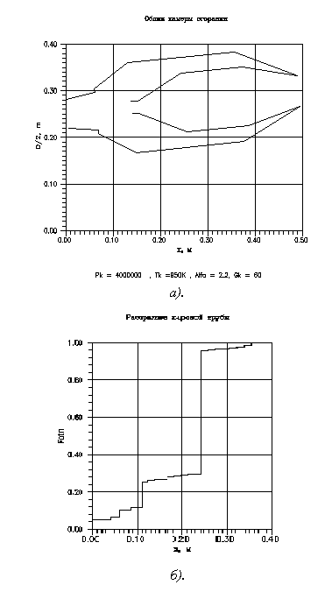

Рис.4.1

– раскрытие фронтового устройства;
- распределение относительных площадей.
- размеры, количество, форма и расположение отверстий подвода вторичного воздуха определяются из рабочего чертежа.

2. Исходя из геометрии жаровой трубы и уравнений баланса воздуха, топлива и продуктов сгорания, приведенных в [2], определяется распределение местных составов смеси по остаточным значениям топлива и воздуха в каждом сечении:
α_{i} = G_{вi}/(G_{тi}L₀).
3. Располагая исходными значениями температуры и воздуха на входе в расчетном сечении жаровой трубы, можно определить среднюю температуру газов в этом сечении:
$T_{гi}=\frac{с_{\text{pг}}T_{\text{pг}i−1}G_{гi−1}+с_{\text{pв}}T_{вi}{ΔG}_{вi}+{ηG}_{тi}\text{zHu}−L_{и}G_{тi}z}{с_{\text{pг}}G_{гi}}$,
где C_{pг}, C_{pв} – теплоемкость газа и воздуха в соответствующих сечениях; Т_{г}, Т_{в} – температура газа и воздуха; L_{и} – теплота парообразования; G_{т} – расход жидкого топлива; G_{г}, G_{в} – расходы газов и воздуха; H_{u} – теплотворная способность топлива; z – степень испарения жидкого топлива; η – полнота сгорания.
4. При определении местных значений составов смеси необходимо знать истинное количество вторичного воздуха, поступившего в зону горения. Для этого необходимо найти долю воздуха, смешавшегося с газовым потоком, с помощью коэффициентов смешения
$G_{вi}=G_{вΣ}{\bar{F}}_{\text{фр}}(1+m_{пi}+m_{ai})$.
Здесь $m(x,r)=A\frac{T_{г}W_{0}}{T_{0}W_{г}} \frac{1}{k}\frac{\text{exp}K \left(1+\frac{r^{2}}{R _{\text{зот}}^{2}}\right)}{I_{0} \left(2K\frac{r}{R_{\text{зот}}}\right)}\frac{F_{i}}{F_{Σ}}$, $k=\frac{R_{\text{зот}}}{B {\left(1+{\text{tg}}^{2}ϕ\right)}^{0,5}\left(x+Δx\right)}$;
I₀ – функция Бесселя нулевого порядка; А и В – константы, определяемые из экспериментальных данных, полученных при испытаниях КС прототипа;
$m_{\text{ni}}=\frac{h_{i}(x)d_{0}n_{0}\text{cos}ϕ}{R_{\text{зот}}^{2}}$;
h_{i} – глубина проникновения поперечной струи в поток на длине х.
5. При решении уравнения смешения для выходного сечения КС и дуги, расположенной по центрам горелок, т.е. при х = l_{к}, r = 0, получим зависимость для определения максимальной неравномерности поля температур на выходе:
$Θ=1−{\bar{F}}_{\text{фр}}\left(1+A_{1} \frac{T_{г}W_{0}}{T_{0}W_{г}} \frac{F_{i}}{F_{m_{i}}K} \frac{e^{K\left(1+\frac{r^{2}}{R_{\text{ЗОТ}}^{2}}\right)}}{I_{0}\left(2K\frac{r}{R_{\text{ЗОТ}}}\right)}+\sum_{i=1}^{k}{A_{2}\frac{d_{0i} n_{0i} h_{0i}\text{cos}ϕ_{i} }{ F_{\text{mi}}}}\right) \left(1+\frac{z_{\text{зот}}}{{}_{L_{0}α_{\text{фр}}}}\right)$,
где, z_{зот} – степень испарения топлива за время пребывания в ЗОТ; α_{фр} – состав смеси за фронтовым устройством; h_{0i} – глубина проникновения струи в поток; F_{m} – площадь жаровой трубы в i-м сечении; d_{0i}, n_{0i} – диаметр и количество i-го ряда отверстий; k – количество рядов отверстий; K=R²_{зот}W₀/(D_{т}l_{к}) – безразмерный комплекс.
Эмпирические коэффициенты A₁ и A₂ определяются по экспериментальным данным продувок КС-прототипов или же по испытаниям первых образцов вновь создаваемых КС. После определения постоянных коэффициентов можно выявить влияние тех или иных конструктивных параметров:‾F_{фр} – степени раскрытия фронтового устройства; d_{0 i}, n_{0 i} – диаметра и количества отверстий; F_{i}, l_{к} – площади миделевого сечения и длины жаровой трубы, а также режимных параметров температуры – Т_{г} и скорости газа W_{г}, степени испарения топлива z, коэффициента избытка воздуха за фронтом α_{фр} и коэффициента турбулентной диффузии D_{т}.
6. Определение полноты сгорания. На основе рассмотрения поверхностной теории турбулентного сгорания осредненного "моля" смеси, в [3] получена зависимость для определения локальной полноты сгорания топлива на рассматриваемом участке
$$\begin{aligned}η=\frac{3U_{м_{0}}^{3}}{W^{}}\left\{\frac{1}{3}\left[1−\text{exp}\left(−\frac{3Δx⋅ε}{l_{i}}\right)\right]\right.− \\ −\left.\frac{U_{н}}{U_{м_{0}}}\left[1−\text{exp}\left(−\frac{2Δx⋅ε}{l_{i}}\right)+\frac{U_{н}^{2}}{U_{м_{0}}^{2}} \left(1−\text{exp}\left(−\frac{Δx⋅ε}{l_{i}}\right)\right)\right]\right\} \text{.}\end{aligned}$$
где w' – пульсационная скорость; w' = εw, ε – степень турбулентности.
С помощью данной зависимости определяется полнота сгорания осредненного объема смеси с составом α_{i} за время пребывания на участке КС длиной Δх со скоростью w и сгорающей с поверхности с турбулентной скоростью U_{н0} = U_{н} + w' .
Нормальная скорость горения U_{н} определяется по параметрам смеси на входе в расчетный участок КС с помощью эмпирического уравнения
$U_{н}=U_{н0}{\left(\frac{T_{гi}}{\text{500}}\right)}^{1,8}{\left(\frac{P_{i}}{{\text{10}}^{5}}\right)}^{−0,5}(1−{\bar{G}}_{\text{пс}})^{3}$,
где U_{н0} – нормальная скорость горения, определенная по многочисленным экспериментальным данным и обобщенная в виде зависимости U_{н0} = f(α) или же рассчитанная по формуле Я.Б.Зельдовича.
Параметры турбулентности, входящие в расчетные зависимости, можно оценить по эмпирическим уравнениям, имеющимся в литературе и рассмотренным ранее. В приближенных расчетах можно принять, что
ε = 0,5, l ~ R_{к}.
Полученное значение локальной полноты сгорания, Δη_{i} характеризует полноту сгорания по отношению к топливу на входе в рассматриваемую зону горения. Суммирование всех полнот сгорания до расчетного сечения позволяет получить изменение абсолютного значения полноты сгорания по длине жаровой трубы η_{i}.
7. Определение эмиссии токсичных веществ. Основной расчетной зависимостью при определении образования NO_{x} является уравнение Я.Б.Зельдовича:
$\frac{d\text{NO}}{dτ}=\frac{5⋅{\text{10}}^{\text{11}}}{\sqrt{O_{2}}}\text{exp} \left(−\frac{\text{86000}}{{\text{RT}}_{г}}\right) \left[O_{2}N_{2}\frac{\text{64}}{3}\text{exp} \left(−\frac{\text{43000}}{{\text{RT}}_{г}}\right)−{\left(\text{NO}\right)}^{2}\right]$,
где O₂, N₂, NO – мгновенные концентрации компонентов газовой смеси;
τ – время; Т_{г} – температура в зоне реакции.
Мгновенные значения концентраций O₂, N₂ и T_{г} определяются по известным методам расчета состава термодинамически равновесных продуктов сгорания.
Расчеты с помощью данного дифференциального уравнения позволяют определить выделение NO_{x} в послепламенной зоне в результате цепной неразветвленной реакции азота и свободного кислорода воздуха. В то же время из многочисленных исследований следует, что в некоторых случаях большой вклад (до 20–30 %) вносит выделение NO_{x} во фронте пламени, которое иногда называют "быстрым" NO_{x}.
Расчеты NO_{xбыстр.} в настоящее время представляют определенные трудности, связанные с недостаточной изученностью процессов реагирования во фронте пламени. Обычно для определения NO_{xбыстр.} прибегают к эмпирическим зависимостям. При качественной оценке уровня выделения NO_{x} можно ограничиться использованием кинетического уравнения для расчета NO_{x} в послепламенной зоне.
Как следует из приведенного алгоритма расчета, с его помощью можно определить влияние тех или иных параметров на протекание основных характеристик.
Автоматизированная доводка заключается в том, что в КС вносятся изменения, с целью получения требуемых значений параметров, затем проводятся расчеты, позволяющие определить новые характеристики КС. На основе полученных данных корректируется облик КС, создается экспериментальный образец и проводятся испытания.
Результаты испытаний сравниваются с требуемыми по техническому заданию. В случае несоответствия полученных характеристик условиям ТЗ проводятся повторные расчеты путем внесения дополнительных изменений в конфигурацию жаровой трубы до тех пор, пока не будет достигнуто их соответствие условиям технического задания.
По достижении соответствия экспериментальных и расчетных данных условиям технического задания выполняется схемный чертеж КС.
8. Результаты расчетов характеристик КС. Приведенная схема автоматизированной доводки была применена при разработке камеры сгорания одного из отечественных двигателей. Как было сказано ранее, целью проведения расчетов с помощью приведенных моделей является снижение эмиссии NO_{x} и повышение надежности КС.
Предварительный анализ рабочего процесса в КС показал, что для снижения выделения NO_{x} необходимо снизить температуру газа в зоне горения путем перераспределения вторичного воздуха.
Исходя из этого были внесены соответствующие изменения в распределение вторичного воздуха путем закрытия патрубков смесителей (карманов) и перераспределения этой площади подвода на два пояса отверстий:
– подвод воздуха через пояс 70 отверстий ∅0,0015 м на расстоянии 0,223 м от фронта;
– подвод воздуха через пояс 70 отверстий ∅0,0015 м на расстоянии 0,420 м от фронта.
Расчеты характеристик, проведенные для этих вариантов конфигурации жаровой трубы, показали, что можно добиться существенного изменения характеристик путем перераспределения вторичного воздуха.
На рис. 4.2, а, б, в приведены графики изменения температуры газа, полноты сгорания и выделения NO_{x}.
Из анализа полученных кривых следует, что перераспределение вторичного воздуха приводит к снижению температуры газа в зоне горения в результате дополнительного подвода воздуха в зону горения.
В то же время, как следует из приведенных графиков, полнота сгорания снижается незначительно по сравнению с исходным вариантом. Снижение температуры газа в зоне горения позволяет уменьшить уровень выделения NO_{x} c 0,02 до 0,01% объема.
Другой, не менее важной характеристикой является градиент температуры газа по длине жаровой трубы, который, в конечном итоге, определяет температурные напряжения стенок. Перераспределение воздуха снижает общий уровень температурного напряжения, поэтому можно ожидать повышения надежности работы КС.
Из приведенных результатов следует, что предложенная система автоматизированной доводки позволяет значительно сократить объем дорогостоящих экспериментальных исследований, возникающих при создании КС.

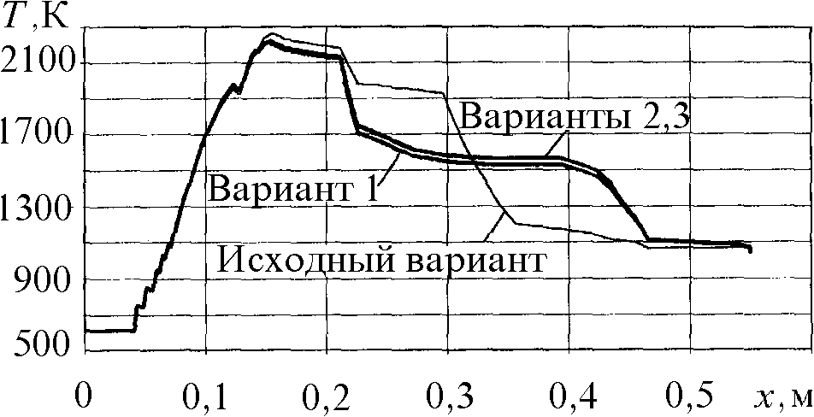 | 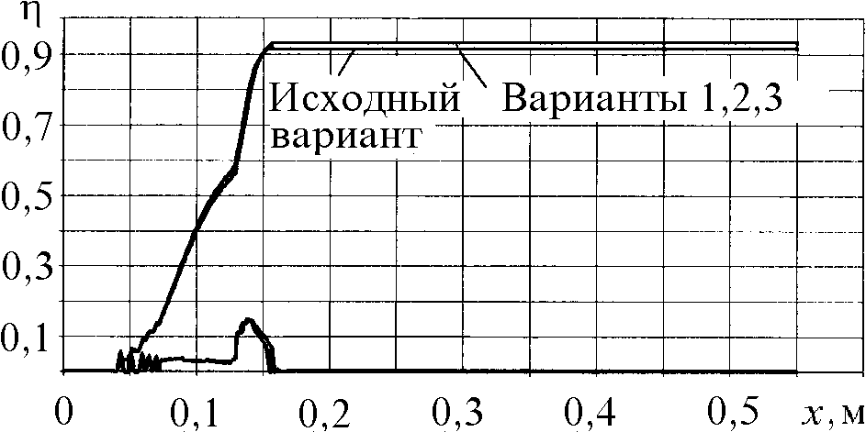
а | б
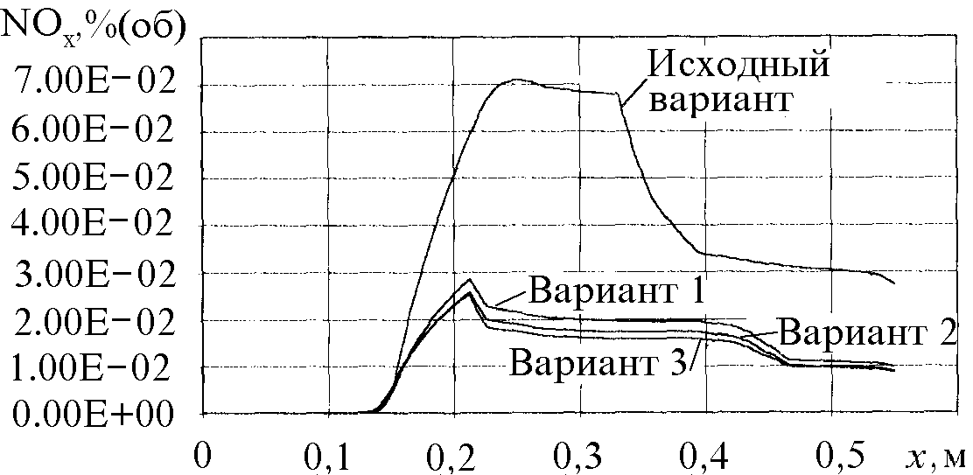
в
Рис. 4.2. Распределение параметров по тракту КС, α_{к}=5,6; Т_{к}*=610 К; Р_{к}*=1,0 МПа: а – температуры газа; б – полноты сгорания; в – концентрации NO_{x}

В табл. 4.1 приведены наиболее возможные пути достижения требуемых характеристик КС при их создании и доводке. Руководствуясь данными этой таблицы, можно наметить действия наиболее эффективного решения проблем, связанных с необходимостью улучшения экологических характеристик КС. Наряду с этим важное место занимают также проблемы повышения ресурса КС, которые можно рассматривать на основе вероятностно-статистической теории надежности.

Таблица 4.1
Возможные отклонения от расчетных режимов горения
и рекомендации по их устранению
Режимные параметры | Негативные характеристики | Эмиссия загрязняющих веществ | Методы снижения выбросов | Конструктивные мероприятия
Режим  "малый газ" | Замораживание химических реакций, плохие устойчивость горения, распыл и распределение топлива, низкая полнота сгорания | Окись углерода, несгоревшие углеводороды | Увеличение времени пребывания, снижение скорости потока обогащения смеси в первичной зоне, улучшение распыливания | Регулирование распределения воздуха по длине жаровой трубы; применение ТВФ
Взлетный режим | Чрезмерно высокая температура пламени, наличие переобогащенных зон | Окислы азота, дымление | Уменьшение времени пребывания, интенсификации перемешивания, обеднение смеси и улучшение распыливания | Организация предварительного испарения и смешения топлива с воздухом. Организация стадийного горения.

5. ФОРМИРОВАНИЕ КОНСТРУКТИВНОГО ОБЛИКА КАМЕРЫ СГОРАНИЯ

Облик камеры сгорания формируется на основе результатов проектировочного расчета, представленных в виде комплекса безразмерных соотношений и характеризующих основные размеры диффузора, жаровой трубы и наружного кожуха.
Располагая этими соотношениями, с помощью программы КАМЕРА формируют конструктивный облик камеры сгорания. Для этого следует использовать рекомендации, изложенные в гл.4, а также руководствоваться наиболее приемлемыми с точки зрения приближенными к реальным конструкциям соотношениями, приведенными ниже.
Диффузор камеры сгорания характеризуется:
– относительной длиной безотрывной части диффузора l_{д}=2,5;
– степенью раскрытия диффузора на безотрывном участке n_{д}=1,5;
– средним диаметром на выходе из безотрывного участка диффузора d_{д};
– относительной площадью внезапного расширения k_{p}=1,15…1,25.
Проточная часть камеры характеризуется:
– площадью миделевого сечения F_{m};
– высотой (диаметром) жаровой трубы H_{ж}D_{ж};
– относительной площадью жаровой трубы k_{опт};
– относительной длиной жаровой трубы ‾L_{ж}=L_{ж}/H_{ж};
– относительной длиной смесителя ‾L_{см}=L_{см}/H_{ж};
– относительными площадями (раскрытием) в характерных сечениях жаровой трубы ‾F_{фр},‾F_{озг}, ‾F_{озс};
– относительным диаметром отверстий ,d_{озг}, d_{озс} ;
– относительным шагом расположения форсунок (жаровой трубы) ‾t_{ф},‾t_{ж}.
Следует отметить, что данный облик камеры сгорания построен на основании гидравлического расчета и опытных данных, накопленных в процессе длительных конструктивно-доводочных работ. Дальнейшим этапом проектирования, как правило, является «обрастание» полученного облика конструктивными элементами.
Для проверки соответствия характеристик камеры ТЗ необходимо провести проверочный расчет, в основе которого лежит определение основных характеристик.
При формировании облика камеры используются статистические данные, полученные на основании опыта предыдущих исследований и проектирования камер сгорания.
Опыт проектирования камер сгорания показывает, что нужно задать следующие значения основных геометрических параметров камеры сгорания, необходимые для создания облика камеры:
– диаметр форсунки, м 0,015…0,020
– диаметр сопла форсунки, м 0,0010…0,03
– относительный шаг форсунок на среднем диаметре камеры 0,1…0,5
– относительная длина безотрывной части диффузора 1,2…1,5
– относительная длина отрывной части диффузора 1,0…1,5
– относительная длина зоны разбавления 1,0…1,2
– относительная площадь внезапного расширения 1,10…1,20
– относительная площадь жаровой трубы 0,6…0,8.
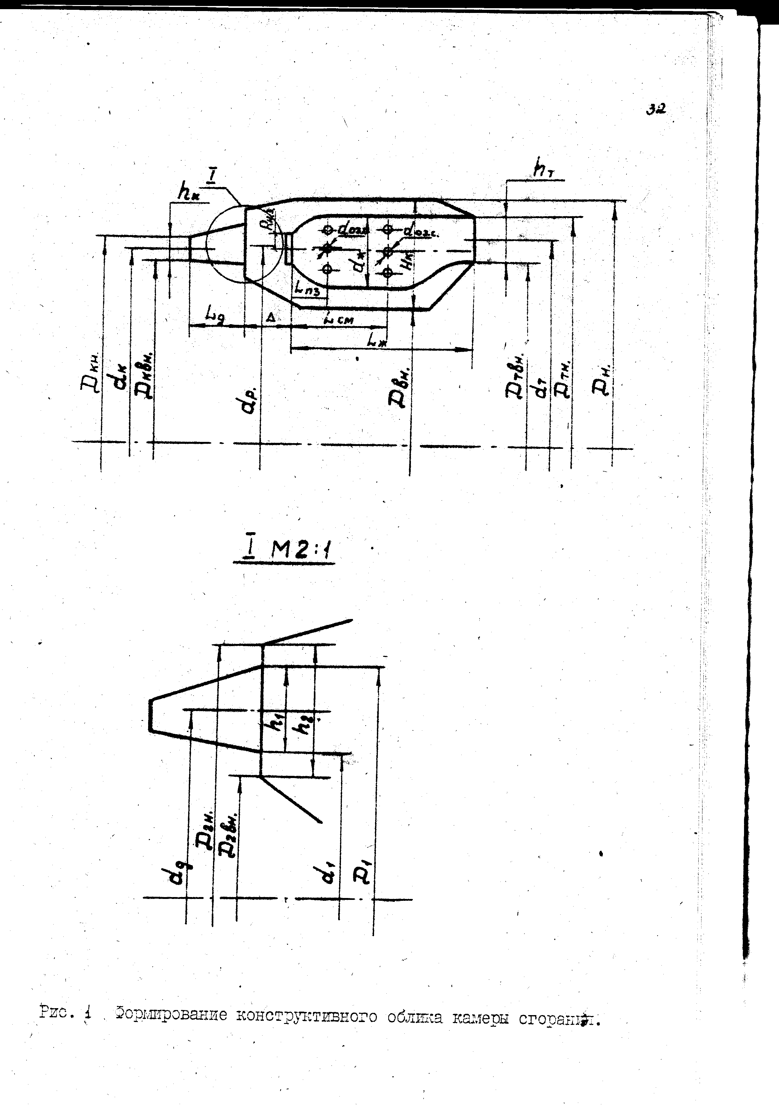

Рис. 5.1. Формирование конструктивного облика камеры сгорания.

5.1. Пример расчета кольцевой камеры сгорания на взлетном режиме.

Исходные данные, полученные из термодинамического расчета двигателя: P*_{к} =1179423 Па; Т*_{к} =627 K; G_{г} =80.17 кг/с; Т*_{г} =1200 К.

№ | Наименование параметра | Формула | Результат
1  2  3  4  5  6  7  8  9  10  11  12  13  14  15  16  17  18  19  20  21  22  23  24  25  26  27  28  29  30  31  32  33  34  35  36  37  38  39  40  41  42  43  44  45  46  47  48  49  50  51  52  53  54  55  56  57  58 | Коэффициент избытка воздуха  Расход топлива  Площадь на входе в диффузор  Наружный диаметр компрессора  Средний диаметр компрессора  Высота кольцевого канала на входе в диффузор  Площадь на входе в турбину  Наружный диаметр соплового аппарата турбины  Внутренний диаметр турбины  Средний диаметр турбины  Высота лопаток соплового аппарата турбины  Степень расширения диффузора на безотрывном участке  Длина безотрывного участка диффузора  Площадь на выходе из безотрывного участка диффузора  Средний диаметр на выходе из безотрывного участка диффузора  Высота сечения на выходе из диффузора  Наружный и внутренний диаметры выходного сечения диффузора  Расстояние от плоскости внезапного расширения до жаровой трубы  Относительное падение давления в диффузоре  Площадь миделевого сечения К.С.  Средний диаметр камеры сгорания  Высота кольцевой камеры сгорания  Диаметры наружной и внутренней обечаек камеры сгорания  Площадь миделя жаровой трубы  Диаметры наружной и внутренней обечаек жаровой трубы  Высота жаровой трубы  Длина жаровой трубы  Общая длина камеры сгорания  Длина первичной зоны, зоны смешения, вторичной зоны  Суммарная эффективная площадь отверстий в стенке жаровой трубы  Диаметр радиальных отверстий зоны горения  Действительный диаметр отверстий  Общее количество отверстий подвода радиальных струй в зоне горения  Шаг между отверстиями по наружному и внутреннему диаметрам  Относительный шаг  Количество отверстий по наружному диаметру ЖТ  Количество отверстий по внутреннему диаметру ЖТ  Количество отверстий в зоне смешения  Количество отверстий по наружному и внутреннему диаметрам в зоне смешения ЖТ  Потребная площадь одного пояса охлаждающего воздуха  Количество поясов охлаждения стенок жаровой  трубы  Средняя скорость в миделевом сечении ЖТ  Скорость истечения воздуха из отверстий  Среднерасходная скорость течения в жаровой трубе  Скорость течения газа перед первым рядом отверстий  Скорость течения воздуха в кольцевом канале, между стенками камеры жаровой трубы  Скорость течения в зоне горения между отверстиями смесителя  Наружный диаметр завихрителя  Угол установки переходного конуса  Число завихрителей  Параметр форсировки  Полнота сгорания  Объемная теплонапрженность камеры сгорания  Критерий срыва пламени  Выбросы окислов азота  Время пребывания смеси в зоне горения  Выбросы окиси углерода  Коэффициент пропорциональности | $$α_{к}=\frac{H_{u}\text{.}η_{к}−C_{\text{рв}}\text{.}T_{к}^{}}{L_{0}\text{.}\left(C_{\text{рг}}\text{.}T_{г}^{}−C_{\text{рв}}\text{.}T_{к}^{}\right)}$$  $$G_{т}=\frac{G_{к}⋅\left(1−{\bar{G}}_{\text{охл}}\right)}{α_{к}⋅L_{0}}$$  $$F_{к}=\frac{G_{к}}{ρ_{к}⋅W_{к}}$$  $$D_{\text{кн}}=\sqrt{\frac{4F_{к}}{π\left(1−{\bar{d}}_{к}^{2}\right)}}$$  $$D_{\text{кср}}=\frac{1+{\bar{d}}_{\text{вт}}}{2}D_{\text{кн}}$$  $$h_{к}=\frac{F_{к}}{{πD}_{\text{кср}}}$$  $F_{г}=\frac{G_{г}}{ρ_{г}⋅W_{г}}$  $D_{\text{тн}}=\sqrt{\frac{4⋅F_{г}}{π⋅\left(1−{\bar{d}}_{\text{втт}}\right)}}$  $D_{\text{твн}}=\sqrt{D_{\text{тн}}^{2}−\frac{4F_{г}}{π}}$  $D_{\text{тср}}=\frac{D_{\text{тн}}+D_{\text{твн}}}{2}$  $h_{т}=\frac{D_{\text{тн}}−D_{\text{твн}}}{2}$  $$n_{д}=1+0\text{.}\text{32}⋅\sqrt{\frac{{\bar{L}}_{д}}{h_{к}}}+0\text{.}\text{005}⋅\frac{{\bar{L}}_{д}}{h_{к}}$$  L_{д}=(1,5…2,5)  F₁=F₁h_{д}  $d_{д}=D_{\text{кср}}+2⋅{\bar{L}}_{д}⋅\text{tg}\left(\frac{α_{д}}{2}\right)$  $$h_{l}=\frac{F_{l}}{π⋅{\text{ d}}_{д}}$$  $$D_{H}=d_{g}+h_{1}$$  $$D_{\text{}\text{.}}=d_{g}−h_{1}$$  $Dl=\left(1\text{.}5\text{.}\text{.}\text{.}2\text{.}0\right)⋅h_{k}$  $\frac{{DP}_{\text{}\text{.}}}{\bar{q}}=λ_{g}⋅\left(1−\frac{1}{h_{g}^{2}}\right)$  $$F_{m}={\left[\frac{R}{2}\left(\frac{G_{k}T_{k}^{{}^{0\text{.}5}}}{P_{k}^{}}\right)\frac{{ΔP}_{k}}{{\bar{q}}_{k}}{\left(\frac{ΔP}{P_{k}}\right)}^{−1}\right]}^{0\text{.}5}$$  d_{p}=D_{кср}+(D_{тср} – D_{кср})⋅‾l_{p}  $$H_{ђ}=\frac{F_{m}}{π⋅d_{p}}$$  D_{кн}= d_{р}+ H_{к}  D_{квн}= d_{р} – H_{к}  F_{ж}= k_{опт} – F_{m}  D_{жн}= d_{р} + H_{ж}  D_{жвн}= d_{р} – H_{ж}  $$H_{ж}=\frac{F_{ж}}{π⋅d_{p}}$$  $$L_{ж}=H_{ж}⋅{\left(A⋅\frac{{ΔP}_{ж}}{\bar{q}}⋅\text{ln}\frac{1}{1−θ}\right)}^{−1}$$  L_{к}= L_{d}+Δl+L_{ж}  L_{пз} = 0,5H_{ж}  L_{см} = 1,5H_{ж}  L_{зг} = (L_{ж}-L_{пз}-L_{см})  $F_{0}=\frac{F_{m}}{\sqrt{Δ{{\text{ P}}_{ж}}/{\bar{q}}}}$  $$d_{\text{эфф}}=\frac{{\text{mH}}_{ж}}{{1\text{.}\text{25 \{}\bar{q}}^{0\text{.}\text{25}}}\left(1+\bar{q}\frac{W_{\text{зг}}}{W_{0}}\frac{F_{\text{озг}}}{F_{ж}}\right)$$  $d_{\text{озг}}=\frac{d_{\text{эфф}}}{μ_{o}}$  $$n_{\text{озг}}=\frac{4F_{\text{озг}}}{π{\text{ d}}_{\text{озг}}^{2}}$$  $t=\frac{π\left(D_{\text{нж}}+D_{\text{внж}}\right)}{n_{\text{озг}}}$  $\bar{t}=\frac{t}{d_{\text{озг}}}$  $n_{\text{озгн}}=\frac{πD_{\text{жн}}}{\bar{t}{\text{ d}}_{\text{озг}}}$  $n_{\text{озгвн}}=\frac{πD_{\text{жвн}}}{\bar{t}{\text{ d}}_{\text{озг}}}$  $n_{\text{c}}=\frac{4F_{\text{}}}{p{\text{ d}}_{\text{}}}$  $n_{\text{озс}\text{.}н}=\frac{π⋅D_{н}}{\bar{t}⋅{\text{ d}}_{\text{озс}}}$, $n_{\text{озс}\text{.}\text{вн}}=\frac{π⋅D_{\text{вн}}}{\bar{t}⋅{\text{ d}}_{\text{озс}}}$  $$F_{\text{охл1}}=π\left(D_{\text{жн}}+D_{\text{жвн}}\right)h_{s}$$  $n=\frac{F_{\text{}\text{.}}}{F_{{\text{}}_{1}}}$  $$W_{m}=\frac{{\text{RG}}_{к}T_{к}^{}}{P_{к}^{}F_{m}}$$  $$W_{0}=\frac{G_{к}⋅\left(1−{\bar{G}}_{\text{охл}}\right)⋅R⋅T_{к}^{}}{P_{к}^{}⋅F_{0}}$$  $$W_{ж}=\frac{G_{к}⋅\left(1−{\bar{G}}_{\text{охл}}\right)⋅k_{\text{опт}}⋅R⋅T_{к}^{}}{P_{к}^{}⋅F_{ж}}$$  $$W_{\text{пз}}=\frac{G_{к}⋅\left(1−{\bar{G}}_{\text{охл}}\right)⋅{\bar{F}}_{\text{фр}\text{.}}⋅R⋅T_{к}^{}}{P_{к}^{}⋅F_{ж}}$$  $$W_{\text{кк}}=\frac{G_{к}⋅\left(1−{\bar{G}}_{\text{охл}}\right)⋅R⋅T_{к}^{}}{P_{к}^{}⋅\left(1−k_{\text{опт}}\right)⋅F_{m}}$$  $$W_{\text{пз}\text{.}}=\frac{G_{к}⋅\left(1−{\bar{G}}_{\text{охл}}\right)⋅{\bar{F}}_{\text{зг}\text{.}}⋅R⋅T_{к}^{}}{P_{к}^{}⋅F_{ж}}$$  $$R_{н_{З}}=\sqrt{\frac{F_{\text{зав}}+δn\left(R_{н_{З}}−R_{{\text{вн}}_{З}}\right)}{π⋅\text{cos}ϕ}+R_{{\text{вн}}_{З}}^{2}}$$  β=2ϕ – 10°  $n_{\text{зав}}=\frac{π⋅d_{p}}{{\bar{t}}_{ф}⋅H_{ж}}$  $$k_{v}=\frac{1\text{.}\text{735}⋅{\text{10}}^{6}⋅G_{к}⋅\left(1−{\bar{G}}_{\text{охл}}\right)}{P_{к}^{{}^{1\text{.}\text{25}}}⋅T_{к}^{}⋅V_{ж}}$$  $$η=1−0,8k_{ν}^{2}$$  $$Q_{v}=\frac{\text{3600}⋅G_{к}⋅\left(1−{\bar{G}}_{\text{охл}}\right)⋅H_{u}⋅η}{α⋅L_{0}⋅P_{к}^{}⋅V_{ж}}$$  $$K_{\text{ср}}=\frac{G_{\text{зг}}⋅{\text{10}}^{8}}{P_{к}^{}⋅T_{к}^{{}^{1\text{.}7}}⋅V_{\text{зг}\text{.}}}$$  К_{ср} =-2,809+10,917/α – 3,731/α²  $$\begin{aligned}{\text{NO}}_{x}=\text{37}⋅{\text{10}}^{\text{11}}⋅\sqrt{O_{2}}⋅N_{2}⋅e^{−\frac{\text{65000}}{T_{\text{ЗГ}}^{}}}×\sqrt{\frac{P_{k}^{}}{T_{\text{зг}}^{}}}⋅τ_{\text{пр}}\end{aligned}$$  $$τ_{\text{пр}}=\frac{L_{\text{зг}\text{.}}}{W_{\text{зг}}}$$  $$\text{CO}=\frac{{\text{Cf}}^{2}G_{в_{\text{ЗГ}}}Т_{\text{зг}}^{}{\left(\frac{ΔP}{P_{k}}\right)}^{0\text{.}5}P_{k}}{V_{\text{зг}}\text{exp}\left(c⋅T_{\text{пз}}^{}\right)}{\text{10}}^{−4}$$  $$C=\frac{G_{\text{пз}}C_{p}^{2_{г}}{\left(1+L_{0}\frac{α_{\text{зот}}}{z_{\text{зот}}}\right)}^{2}}{V_{\text{пз}}T_{k}^{{}^{1\text{.}\text{85}}}P_{k}^{{}^{0\text{.}5}}{\text{Hu}}^{2}η_{\text{зот}}^{2}}$$ | $$\frac{\text{50000}⋅0\text{.}\text{98}−1\text{.}\text{166}⋅\text{1200}}{\text{16}\text{.}8⋅\left(1\text{.}\text{166}⋅\text{1200}−1\text{.}\text{005}⋅\text{627}\right)}=3\text{.}\text{69}$$  $\frac{\text{78}\text{.}\text{95}⋅\left(1−0\text{.}\text{05}\right)}{3\text{.}\text{84}⋅\text{16}\text{.}8}=1\text{.}\text{16}$ кг/с  $\frac{\text{78}\text{.}\text{95}}{6\text{.}\text{392}⋅\text{110}}=0\text{.}\text{1123}$ м²  $\sqrt{\frac{4⋅0\text{.}\text{1123}}{3\text{.}\text{14}⋅\left(1−0\text{.}9^{2}\right)}}=0\text{.}\text{86}$ м  $\frac{1+0\text{.}9}{2}⋅0\text{.}\text{86}=0\text{.}\text{817}$ м  $\frac{0\text{.}\text{1123}}{3\text{.}\text{14}⋅0\text{.}\text{817}}=0\text{.}\text{044}$ м  $\frac{\text{80}\text{.}\text{17}}{3\text{.}\text{142}⋅\text{190}}=0\text{.}\text{134}$ м²  $\sqrt{\frac{4⋅0\text{.}\text{134}}{3\text{.}\text{14}⋅\left(1−0\text{.}8\right)}}=1\text{.}\text{066}$ м  $\sqrt{1\text{.}{\text{066}}^{2}−\frac{4⋅0\text{.}\text{134}}{3\text{.}\text{14}}}=0\text{.}\text{98}$ м  $\frac{1\text{.}\text{066}+0\text{.}\text{98}}{2}=1\text{.}\text{023}$ м  $\frac{0\text{.}\text{92}−0\text{.}\text{82}}{2}=0\text{.}\text{25}$ м  $1+0\text{.}\text{32}⋅\sqrt{1\text{.}5}+0\text{.}\text{005}⋅1\text{.}5=1\text{.}4$  1,5⋅0,044=0,066 м  0,1123⋅1,4 = 0,1572 м²  0,817+2⋅0,066⋅tg6° = 0,831 м  $\frac{0\text{.}\text{15722}}{3\text{.}\text{14}⋅0\text{.}\text{831}}=0\text{.}\text{060}$ м  0,831+0,06=0,891 м  0,831-0,06=0,771 м  1,5⋅0,044=0,066 м  $$0\text{.}\text{45}⋅\left(1−\frac{1}{1\text{.}4^{2}}\right)=0\text{.}\text{2204}$$  ${\left[\frac{\text{293}}{2}{\left(\frac{\text{78}\text{.}\text{95}\sqrt{\text{626}\text{.}\text{85}}}{\text{1179423}}\right)}^{2}\text{20}\left(\frac{1}{0\text{.}\text{06}}\right)\right]}^{0\text{.}5}=0\text{.}\text{37}$ м²  0,817+(0,87-0,817)⋅0,5 м=0,844 м  $\frac{0\text{.}\text{3704}}{3\text{.}\text{14}⋅0\text{.}\text{844}}=0\text{.}\text{140}$ м  0.844+0.14=0.984 м  0,844 – 0,14 =0,704 м  0,7⋅0,3704=0,259 м²  0,844+0,1=0,944 м  0,844 – 0,1 =0,744 м  $\frac{0\text{.}\text{259}}{3\text{.}\text{14}⋅0\text{.}\text{844}}=0\text{.}\text{10}$ м  $0\text{.}1⋅{\left(0\text{.}\text{06}⋅\text{19}\text{.}\text{78}⋅\text{ln}\frac{1}{1−0\text{.}\text{25}}\right)}^{−1}=0\text{.}\text{29}$ м  0,066+0,0528+0,29=0,408 м  0,5⋅0,1=0,05 м  1,5⋅0,1=0,15 м  0,29 – 0,05 – 0,15=0,09 м  $\frac{0\text{.}\text{37}}{\sqrt{\text{20}}}=0\text{.}\text{0827}$ м²  $$\frac{0\text{.}3⋅0\text{.}\text{10}}{1\text{.}\text{25}⋅{\text{25}}^{0\text{.}\text{25}}}\left(1+\text{25}\frac{\text{13}\text{.}5}{\text{140}\text{.}7}\frac{0\text{.}\text{0249}}{0\text{.}\text{259}}\right)=0\text{.}\text{015}$$  $\frac{0\text{.}\text{015}}{0\text{.}7}=0\text{.}\text{02}$ м  $\frac{4⋅0\text{.}\text{0249}}{3\text{.}\text{14}⋅0\text{.}{\text{02}}^{2}}=\text{80}$  $\frac{3\text{.}\text{14}⋅\left(0\text{.}\text{944}+0\text{.}\text{744}\right)}{\text{80}}=0\text{.}\text{066}$ м  $\frac{0\text{.}\text{066}}{0\text{.}\text{02}}=3\text{.}3$  $\frac{3\text{.}\text{14}⋅0\text{.}\text{944}}{3\text{.}3⋅0\text{.}\text{02}}=\text{45}$  $\frac{3\text{.}\text{14}⋅0\text{.}\text{744}}{3\text{.}3⋅0\text{.}\text{02}}=\text{35}$  $\frac{4⋅0\text{.}\text{0249}}{3\text{.}\text{14}⋅0\text{.}{\text{02}}^{2}}=\text{80}$  $\frac{3\text{.}\text{14}⋅0\text{.}\text{944}}{3\text{.}3⋅0\text{.}\text{02}}=\text{45}$, $\frac{3\text{.}\text{14}⋅0\text{.}\text{744}}{3\text{.}3⋅0\text{.}\text{02}}=\text{35}$  314(0,944+0,744)0,001=0,005 м²  $$\frac{0\text{.}\text{0249}}{0\text{.}\text{005}}=6$$  $\frac{\text{293}⋅\text{78}\text{.}\text{95}⋅\text{626}\text{.}\text{85}}{\text{1179423}⋅0\text{.}\text{3704}}=\text{33}\text{.}\text{19}$м/с  $\frac{\text{78}\text{.}\text{95}⋅\left(1−0\text{.}\text{05}\right)⋅\text{293}⋅\text{626}\text{.}\text{85}}{\text{1179423}⋅0\text{.}\text{0827}}=\text{140}\text{.}7$ м/с  $\frac{\text{78}\text{.}\text{95}⋅\left(1−0\text{.}\text{05}\right)⋅0\text{.}7⋅\text{293}⋅\text{626}\text{.}\text{85}}{\text{1179423}⋅0\text{.}\text{259}}=\text{31}\text{.}\text{57}$ м/с  $\frac{\text{78}\text{.}\text{95}⋅\left(1−0\text{.}\text{05}\right)⋅0\text{.}2⋅\text{293}⋅\text{626}\text{.}\text{85}}{\text{1179423}⋅0\text{.}\text{259}}=9\text{.}0$ м/с  $\frac{\text{78}\text{.}\text{95}⋅\left(1−0\text{.}\text{05}\right)⋅\text{293}⋅\text{626}\text{.}\text{85}}{\text{1179423}⋅\left(1−0\text{.}7\right)⋅0\text{.}\text{3704}}=\text{105}\text{.}1$ м/с  $\frac{\text{78}\text{.}\text{95}⋅\left(1−0\text{.}\text{05}\right)⋅0\text{.}3⋅\text{293}⋅\text{626}\text{.}\text{85}}{\text{1179423}⋅0\text{.}\text{259}}=\text{13}\text{.}5$ м/с  $$\sqrt{\frac{0\text{.}\text{0001328}+0\text{.}\text{001}⋅8⋅\left(0\text{.}\text{02}−0\text{.}\text{01}\right)}{3\text{.}\text{14}⋅\text{cos}{\text{60}}^{0}}+0\text{.}{\text{01}}^{2}}=0\text{.}\text{0153}$$  2⋅60° – 10°=110°  $$\frac{3\text{.}\text{14}⋅0\text{.}\text{844}}{0\text{.}\text{25}⋅0\text{.}\text{10}}=\text{101}$$  $\frac{1\text{.}\text{735}⋅{\text{10}}^{6}⋅\text{78}\text{.}\text{95}⋅\left(1−0\text{.}\text{05}\right)}{{\text{1179423}}^{1\text{.}\text{25}}⋅\text{626}\text{.}\text{85}⋅0\text{.}\text{077}}=0\text{.}\text{0694}$  1 – 0,8⋅0,0694² = 0,996  $$\frac{\text{3600}⋅\text{78}\text{.}\text{95}⋅\left(1−0\text{.}\text{05}\right)⋅\text{5000000}⋅0\text{.}\text{99}}{3\text{.}\text{84}⋅\text{16}\text{.}8⋅\text{1179423}⋅0\text{.}\text{077}}=2\text{.}\text{28}⋅{\text{10}}^{6}$$  Дж/ч м³ Па;  $\frac{\text{24}\text{.}\text{05}⋅{\text{10}}^{8}}{\text{1179423}⋅\text{626}\text{.}{\text{85}}^{1\text{.}7}⋅0\text{.}\text{015}}=2\text{.}\text{39}$  $$\begin{aligned}\text{37}⋅{\text{10}}^{\text{11}}⋅\sqrt{0\text{.}\text{001733}}⋅0\text{.}\text{005735}×e^{−\frac{\text{65000}}{\text{2523}}}××\sqrt{\frac{\text{1179423}}{\text{2523}}}⋅0\text{.}\text{0067}=0\text{.}\text{000829}\end{aligned}$$  $\frac{0\text{.}\text{09}}{\text{13}\text{.}5}=0\text{.}\text{0067}$ с  $$\frac{\text{20}⋅0\text{.}5^{2}⋅\text{24}\text{.}\text{05}⋅\text{2523}⋅0\text{.}{\text{06}}^{0\text{.}5}}{0\text{.}\text{015}⋅\text{exp}\left(0\text{.}\text{009}⋅\text{2523}\right)}×\text{11}\text{.}\text{79}⋅{\text{10}}^{−4}=0\text{.}\text{0584}$$  $$\begin{aligned}\frac{\text{24}\text{.}\text{05}⋅1\text{.}{\text{16596}}^{2}⋅{\left(1+\text{16}\text{.}8\frac{2\text{.}5}{1\text{.}0}\right)}^{2}}{0\text{.}\text{015}⋅\text{626}\text{.}{\text{85}}^{1\text{.}\text{85}}⋅{\text{1179423}}^{0\text{.}5}}××\frac{1}{{\text{50000}}^{2}⋅0\text{.}9^{2}}=\text{285}⋅{\text{10}}^{−\text{15}}\end{aligned}$$

Раскрытие жаровой трубы в характерных сечениях :
F_{фр} = F_{фр} / F₀ = 0,2...0,3 - раскрытие фронтового устройства ;
F_{озг} = F_{озг} / F₀ = 0,2...0,3 - раскрытие отверстий первого ряда ;
F_{озс} = F_{озс} / F₀ = 0,3 - раскрытие смесителя ;
F_{охл} = F_{охл} / F₀ = 0,1...0,3 - относительная площадь подвода охлаждающего воздуха.

6. РАБОТА С ПРОГРАММНЫМ КОМПЛЕКСОМ ПРИ ФОРМИРОВАНИИ КОНСТРУКТИВНОГО ОБЛИКА КАМЕРЫ СГОРАНИЯ
И РАСЧЕТЕ ЕЕ ХАРАКТЕРИСТИК

6.1. Краткая характеристика программного комплекса

Комплекс предназначен для расчета конструктивных параметров и процессов горения в кольцевых камерах сгорания. Работа с комплексом построена в меню-ориентированном диалоге и практически не требует какой-либо предварительной подготовки с точки зрения работы на компьютере.
Программный комплекс состоит из программ, основными из которых являются программы редактирования, служащие для ввода и редактирования исходных данных, программы расчета конструктивного облика и процессов горения, программы вывода результатов расчетов. Вызов и выполнение всех программ производится из меню. Меню системы является многоуровневым и отображается на экране монитора в виде окна, обрамленного рамкой. В верхней части рамки помещен заголовок меню, а внутри окна пункты меню в виде текстовых строк, первая из которых, как правило является строкой выбора пункта меню. Отличительной особенностью строки выбора является то, что текст, выводимый в этой строке, состоит из двух частей. Первая – это заголовок, заключенный между символами < >, вторая - содержание пункта меню, выделенное отличным от остального текста цветом. Нажатием клавиши → можно выбирать нужный пункт меню, при этом соответственно изменяется выделенный текст в строке выбора.
Ниже строки выбора как правило располагается справочная информация о пунктах данного меню и их краткая характеристика. Последние строчки окна содержат информацию о задействованных клавишах. Всего в программе для работы с меню и редактором используется (не считая цифровых) семь клавиш:
- F5 - клавиша выбора (работает аналогично клавише Enter);
- Esc - переход на меню более высокого уровня;
- ←,→- выбор пункта меню;
- ↑,↓ - выбор поля для редактирования;
- Enter - ввод данных (работает только в редакторе).
Система меню содержит основное меню, состоящее из четырех пунктов:
- РЕДАКТИРОВАНИЕ;
- РАСЧЕТ;
- ВЫВОД РЕЗУЛЬТАТОВ РАСЧЕТОВ;
- ЗАКОНЧИТЬ РАБОТУ.
В свою очередь такие пункты основного меню, как РЕДАКТИРОВАНИЕ и ВЫВОД РЕЗУЛЬТАТОВ РАСЧЕТОВ сами являются заголовками для меню более низких уровней. Так, например, пункт РЕДАКТИРОВАНИЕ содержит два основных подпункта:
- исходные данные для расчета конструктивного облика камеры;
- данные по распределению подвода воздуха,
которые в свою очередь также содержат свои подпункты. Схематично структура меню для первых двух уровней представлена на рис.1.
Меню второго уровня состоит из трех основных частей - РЕДАКТОР, РАСЧЕТ и ВЫВОД. Меню РЕДАКТОРА состоит из двух частей – Меню Редактора 1.0 и Меню Редактора 2.0 (рис.2).
В Редакторе 1.0 вводятся данные относящиеся к конструктивным и режимным параметрам камеры, то есть те параметры, которые определяют конструктивный облик камеры. В Редакторе 2.0 задаются конструктивные параметры, определяющие распределение подвода воздуха по длине камеры сгорания.
В меню РАСЧЕТ имеется два пункта: расчет конструктивного облика камеры и расчет процессов горения. По выполнении расчета конструктивного облика камеры на экран дисплея будет выведен полученный облик камеры сгорания и график раскрытия камеры. После расчета процессов горения система предоставляет возможность просмотреть на экране распределение параметров по длине камеры.
Пункт ВЫВОД РЕЗУЛЬТАТОВ служит для вывода полученных результатов в виде таблицы и графиков распределения параметров по длине камеры сгорания.

6.2. Пользовательский интерфейс системы

Для запуска программы нужно выделить световым окном файл admm.exe или набрать его имя в командной строке и нажать клавишу Enter. На экране появится основное меню системы, представленное на рис.3.
В верхней части рамки выводится заголовок меню - ОСНОВНОЕ МЕНЮ СИСТЕМЫ. В строке выбора первоначально будет выведена надпись РЕДАКТИРОВАНИЕ. Ниже - заголовок меню и перечисление его пунктов. В последних строчках окна выводится информация об активных клавишах. Выбор нужного пункта меню производится клавишами ←,→. При этом меняется заголовок, выводимый в строке выбора. После установки в строке выбора требуемого заголовка меню для его выполнения нужно нажать клавишу F5.
6.2.1. Редактирование .Для ввода или редактирования введенных данных нужно установить в строке выбора основного меню заголовок РЕДАКТИРОВАНИЕ и нажать клавишу F5. В окне с заголовком ОСНОВНОЕ МЕНЮ СИСТЕМЫ будет появится дополнительная информация, состоящая из второй строки выбора, имеющей заголовок <Выбор редактора>, и содержания данного подменю (рис. 4).
Во второй строке выбора производится выбор редактируемых данных. Например, если в строке выбора выведен заголовок:

Исх. данные для расчета констр. облика,
то после нажатия клавиши F5 программа перейдет к меню с заголовком МЕНЮ РЕДАКТОРА 1.0, а на экран будет выведена информация, представленная рис. 5
Меню редактора 1.0 содержит четыре подпункта, в которых сгруппированы данные по их функциональной принадлежности. Для редактирования исходных данных нужно установить в строке выбора заголовок нужного пункта меню и нажать клавишу F5, после чего система перейдет в режим редактирования. Например, если в строке выбора был заголовок ТЕПЛОФИЗИЧЕСКИЕ ПАРАМЕТРЫ, то окно редактора будет иметь вид, показанный на рис. 6.
Вся информация в окне редактора выводится по строкам, причем каждая строка состоит их двух частей - справочной, где описана вводимая величина и единицы ее измерения, и поля ввода, в котором выведено значение указанной величины и может производиться ее редактирование. Для изменения значения какой-либо величины нужно с помощью клавиш ↑,↓ сделать ее поле активным (активное поле выделяется инверсным цветом), набрать требуемое значение и нажать клавишу Enter. При вводе значений параметров набираются только цифры, а положение десятичной точки заранее определено для каждого поля в редакторе и ее вводить не надо. После выбора нужного поля курсор находится за его пределами, однако ввод значения будет начат с крайней левой позиции, то есть с самого старшего разряда. Для стирания символов в редакторе служит клавиша Backspace, расположенная на основной клавиатуре в правом верхнем углу (над клавишей Enter).

6.2.2. Расчет. Для выполнения расчета в основном меню системы выбирается пункт РАСЧЕТ. Нажатие клавиши F5 приводит к выводу на экран основного меню системы выводится подменю расчета (рис. 7)
После расчета конструктивного облика камеры определяются ее геометрические характеристики и распределение подвода воздуха по длине камеры. Расчет процессов горения позволяет получить распределение параметров (температуры, скорости, суммарной полноты сгорания, коэффициента избытка воздуха) по длине камеры сгорания. Таким образом этот расчет служит для оценки эффективности работы спроектированной камеры.
По окончании работы расчетных программ на экран выводится графическая информация. При расчете конструктивного облика выводится облик камеры сгорания и график ее раскрытия. Программа расчета процессов горения выводит на экран цветовую палитру распределения коэффициента избытка воздуха α, график раскрытия и по запросу пользователя - распределения параметров по длине камеры.
В верхнем левом углу выведена таблица соответствия цвета диапазону изменения коэффициента избытка воздуха. Например, для синего цвета значение α≤0.6, для красного 0.6≤α≤0.9 и т.д. Вывод профиля жаровой трубы с выделением по ее длине зон с различными значениями α дает наглядное представление об эффективности процессов горения в камере.
В правом верхнем углу выводится меню для построения графиков распределения изменения параметров по длине жаровой трубы. В частности, предусмотрен вывод следующих графиков:
- распределения температуры;
- локальной и суммарной полноты сгорания;
- коэффициента избытка воздуха;
- степени испаренности топлива;
- скорости.
Первый уровень меню содержит пункты НАРИСОВАТЬ, СТЕРЕТЬ, ЗАКОНЧИТЬ. Для вывода графиков на экран нужно выбрать в меню пункт НАРИСОВАТЬ (выбранный пункт выделяется другим цветом) и нажать клавишу Enter. На месте меню первого уровня появится меню второго уровня, которое служит непосредственно для вывода нужных распределений на экран. Экран с результатами расчетов и меню второго уровня показан на рис.8.
Для построения, например, распределения температуры, нужно выделить этот пункт меню и нажать клавишу Enter. Причем для каждого графика строится своя ось ординат.
6.2.3. Вывод результатов расчетов. В программе предусмотрен вывод результатов расчетов на принтер в виде таблиц и графиков. Для вывода в основном меню системы выбирается пункт ВЫВОД РЕЗУЛЬТАТОВ РАСЧЕТОВ и после нажатия клавиши F5 в окно основного меню системы будет выведено подменю вывода результатов (рис.9).
Выполнение пункта меню ВЫВОД РЕЗУЛЬТАТОВ РАСЧЕТОВ приводит к выводу их на экран монитора. Для просмотра данных используются клавиши ←,→ - сдвиг на одну строку или Ctrl+PageUp, Ctrl+PageDown - перелистывание на один экран. Для вывода распределений параметров в системе использована программа Grapher фирмы Golden Software, которая вызывается после выполнения пункта меню "Вывод на принтер облика камеры и распределений параметров".
Программа Grapher позволяет оформить графики в окончательном виде, вывести их на экран или принтер. Работа с программой Grapher построена также в виде многоуровневой вложенной системы меню. Однако для пользователя системы достаточно знать как выполненить лишь несколько пунктов для вывода графиков на экран или принтер, поскольку все предварительные установки Grapher сделаны разработчиками.
После вызова и выполнения пункта меню "Вывод на принтер облика камеры и распределений параметров" на экране появляется основное меню программы Grapher, представленное на рис. 10.
Для вывода графика распределения какой-либо величины нужно с помощью клавиш управления курсором сделать активным пункт меню Import graph file (активный пункт меню выделяется другим цветом) и нажать клавишу Enter. На экране появится приглашение для ввода и список файлов, подготовленных для Grapher. Этот фрагмент экрана показан на рис. 11.
Выбор нужного файла производится клавишами управления курсором, а для ввода выбранного файла следует нажать клавишу Enter. После описанных действий в строке имени текущего файла основного меню должно появиться имя введенного файла, например, если было выбрано распределение температуры, то в этой строке будет выведено: Current graph: TEMP.
Приведем список графических файлов, заготовки которых сделаны разработчиками программного комплекса. Вывод этих файлов не требует предварительной настройки программы Grapher.
- ALPHA_L - локальный коэффициент избытка воздуха;
- ALPHA_S - суммарный коэффициент избытка воздуха;
- KAMERA - облик камеры сгорания;
- POLN - суммарная полнота;
- RASK - график раскрытия камеры;
- TEMP - распределение температуры;
- VEL - распределение скорости.
После ввода файла график выбранного параметра может быть выведен на экран, для этого нужно нажать клавишу F2. Возврат в меню производится нажатием клавиши Esc.
Для вывода на принтер в основном меню выбирается пункт Print or plot graph и после нажатия клавиши Enter на экран будет выведено меню, показанное на рис.12.
В строках Current graph и Output plot filename должно быть выведено имя выбранного в основном меню файла, например, TEMP. Для вывода на принтер сначала выполняется пункт меню Begin creating plot file, а затем - Begin plotting plot file. После выполнения второго указанного пункта на экран будут выведены запросы, в ответ на которые надо нажать клавишу Enter. По окончании вывода графика на принтер для возврата в меню вывода графиков нужно нажать любую клавишу, а для возврата в основное меню - Esc или F3. Для выхода из программы Grapher после нажатия клавиши Esc в ответ на запрос
- Exit to DOS? Y - нажать клавишу Enter, а на второй запрос
- Save changes? Y - нажать клавишу N и Enter.
После выполнения указанных действий на экране появится меню, показанное на рис.10.
Для вывода результатов расчетов в виде таблицы необходимо выйти из системы и распечатать файл с именем out.dat средствами Norotn-Commander (выделить файл, нажать F5 и указать в окне имя PRN), или с помощью любого другого редактора.

6.3. Порядок работы с программным комплексом

Для запуска программы нужно набрать в командной строке admm и нажать клавишу Enter. В том случае, когда необходимо выполнить изменение уже существующего проекта, перед началом работы следует скопировать в рабочий каталог системы КАМЕРА следующие файлы:
FUNK FUNK.DAT B_DATA.DTA
GEOM2 FUNK1.DAT D_DATA.DTA
KSGID GEOMC.DAT DIAM.DTA
UNIT1 GEOMCС.DAT GEOM.DTA
RASK.DAT RASHOD.DTA
и только после этого запускать систему. Затем в Основном меню системы выбирается пункт "Редактирование", а в качестве редактора – "Исходные данные для расчета" конструктивного облика камеры. После этого нужно ввести все необходимые исходные данные и выполнить расчет конструктивного облика камеры сгорания. В результате расчета на экране появится облик камеры сгорания и график раскрытия камеры. Далее выполняется расчет процессов горения и по графикам распределения параметров по длине камеры оценивается эффективность ее работы.
При выполнении расчета следует иметь в виду, что процесс горения более интенсивно протекает в наземных условиях, поэтому прежде всего следует добиться хорошей работы камеры (высокой полноты сгорания) в высотных условиях, а затем проверить полученные результаты в наземных.
Если полученные в результате расчета параметры не удовлетворяют проектировщика, например недостаточная полнота сгорания, то производится доводка камеры. Для этого, как правило, бывает достаточно перераспределить расход воздуха по длине камеры, не изменяя конструктивный облик.
По окончании работы с системой проектировщик получает распределение параметров и основные геометрические размеры камеры, которые в дальнейшем используются для конструирования камеры сгорания. Данные, которые следует передать в CAD/CAM систему (например ADEM или КОМПАС), хранятся в файле GEOMC.DAT. Эти данные являются основой для начала конструирования камеры. Для сохранения полученных результатов следует создать на дискете резервные копии приведенных используемых файлов.

ОСНОВНОЕ МЕНЮ СИСТЕМЫ
РЕДАКТИРОВАНИЕ
РАСЧЕТ
ВЫВОД РЕЗУЛЬТАТОВ РАСЧЕТОВ
ЗАКОНЧИТЬ РАБОТУ

 | РЕДАКТИРОВАНИЕ |  |  |  | РАСЧЕТ |  |  |  | ВЫВОД
Расчет процессов горенияВывод облика ка-меры и распреде-ления параметровИсходные данные для расчета конструктив-ного облика камеры |  |  | Расчет конструк-тивного облика ка-меры |  |  |  | Вывод на принтер исходных данных
Данные по распреде-лению подвода воздуха
Рис.6.1

РЕДАКТОР

Меню Редактора 1.0 |  | Меню Редактора 2.0
Теплофизические  параметры |  | Распределение расхода воздуха через основные отверстия
Конструктивные и режимные параметры из ТЗ |  | Распределение расхода охлаждающего воздуха
Режимные параметры камеры |  | Задание расстояний между поясами подвода охлаждающего воздуха

Рис. 6.2

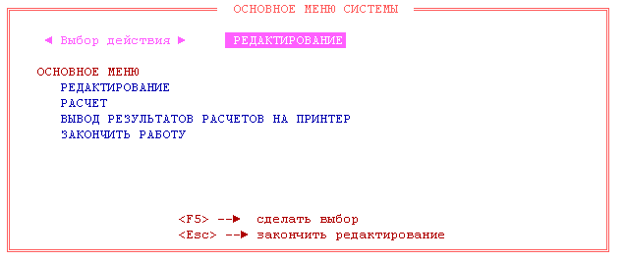

Рис.6.3

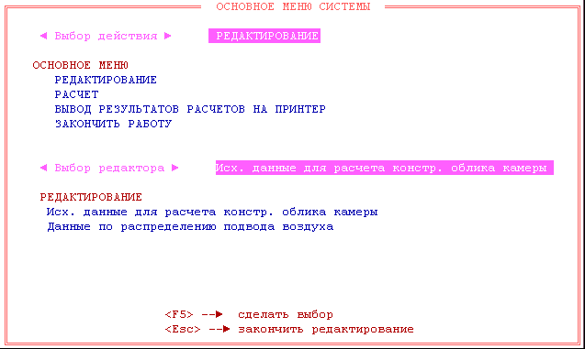

Рис.6.4

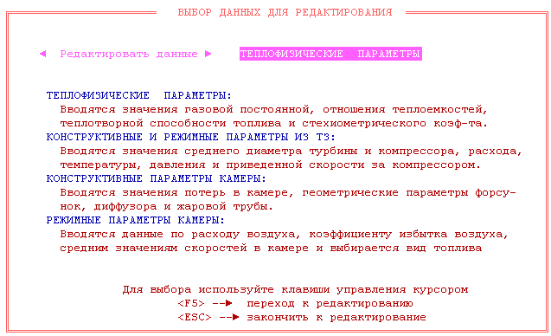

Рис.6.5

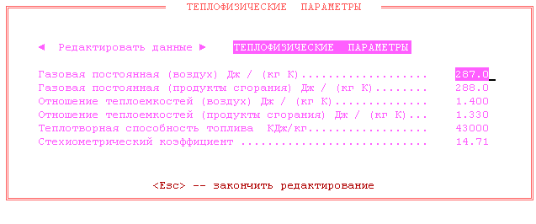

Рис.6.6

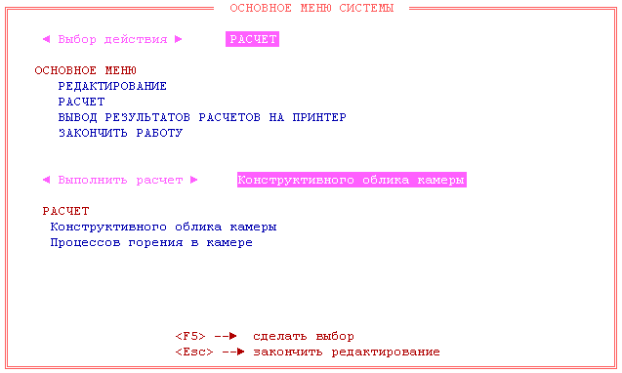

Рис.6.7

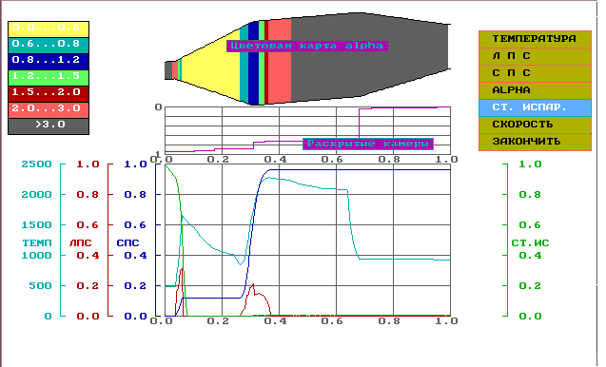

Рис.6.8

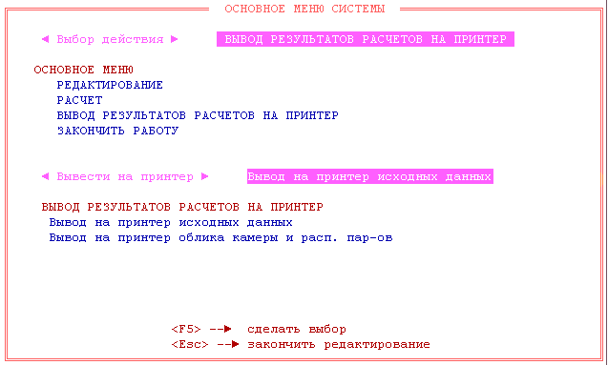

Рис.6.9

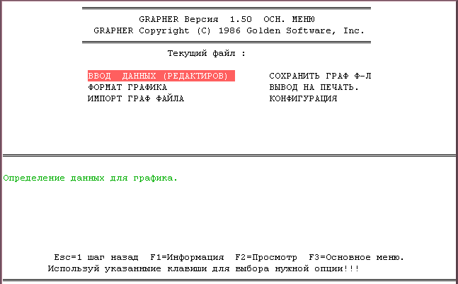

Рис.6.10

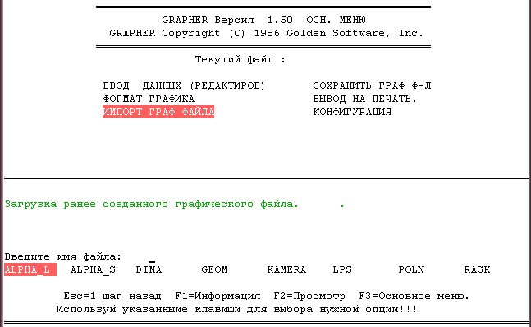

Рис.6.11

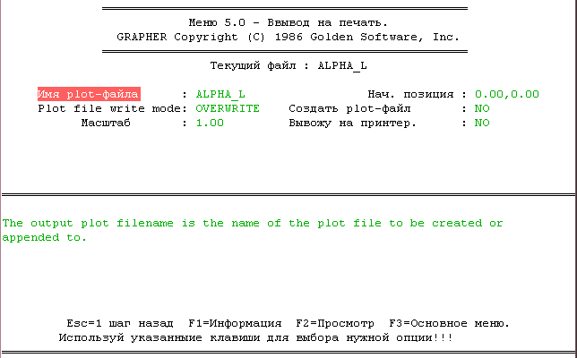

Рис.6.12

ЛИТЕРАТУРА

- Проектирование авиационных газотурбинных двигателей. Под ред. А.М. Ахметзянова. М.: "Машиностроение", 2000 г., 453 с.
- Мингазов Б.Г. Внутрикамерные и автоматизированная доводка камер сгорания ГТД. Казань, изд.-во КГТУ им. А.Н. Туполева, 2000 г., 167 с.
- Талантов А.В. Горение в потоке. М.: "Машиностроение", 1978, 159 с.
- Лефевр А. Процессы в камерах сгорания ГТД. М., "Мир", 1986, 566 с.

